ΒΟΥΛΗ ΤΩΝ ΕΛΛΗΝΩΝ
Πρώτ
Αριθ.
Διεκπ.

ΑΠΟΣΠΑΣΜΑ
Από τα επίσημα Πρακτικά της ΡΛΣΤ, 31 Μαΐου 1995, Συνεδρίασης της Ολομέλειας της Βουλής, στην οποία ψηφίστηκε το παρακάτω σχέδιο νόμου:

Κύρωση Σύμβασης Συνδιαλλαγής και Διαιτησίας στο πλαίσιο της Διάσκεψης για την Ασφάλεια και Συνεργασία στην Ευρώπη
'Άρθρο πρώτο
Κυρώνεται και έχει την ισχύ, που ορίζει το άρθρο 28 παρ. 1 του Συντάγματος, η Σύμβαση για τη Συνδιαλλαγή και τη Διαιτησία στο πλαίσιο της Διάσκεψης για την Ασφάλεια και τη Συνεργασία στην Ευρώπη, που υπογράφηκε στη Στοκχόλμη στις 15 Δεκεμβρίου 1992, της οποίας το κείμενο σε πρωτότυπο στη γαλλική γλώσσα και σε μετάφραση στην ελληνική έχει ως εξής:

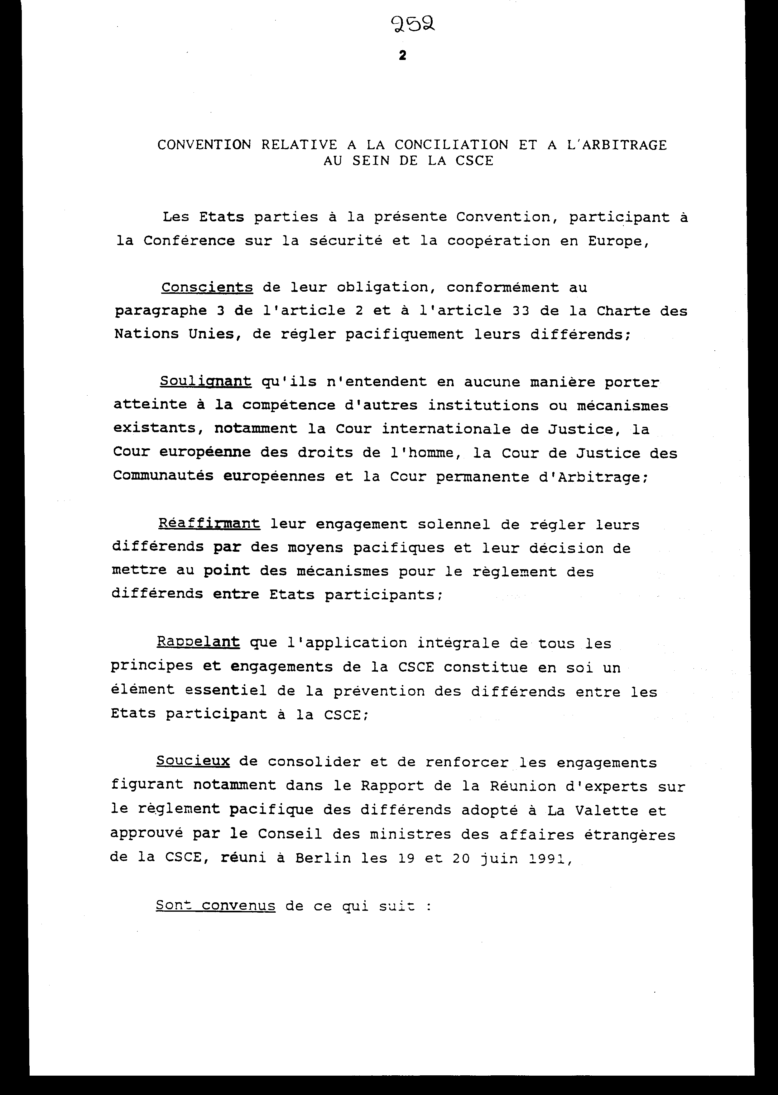

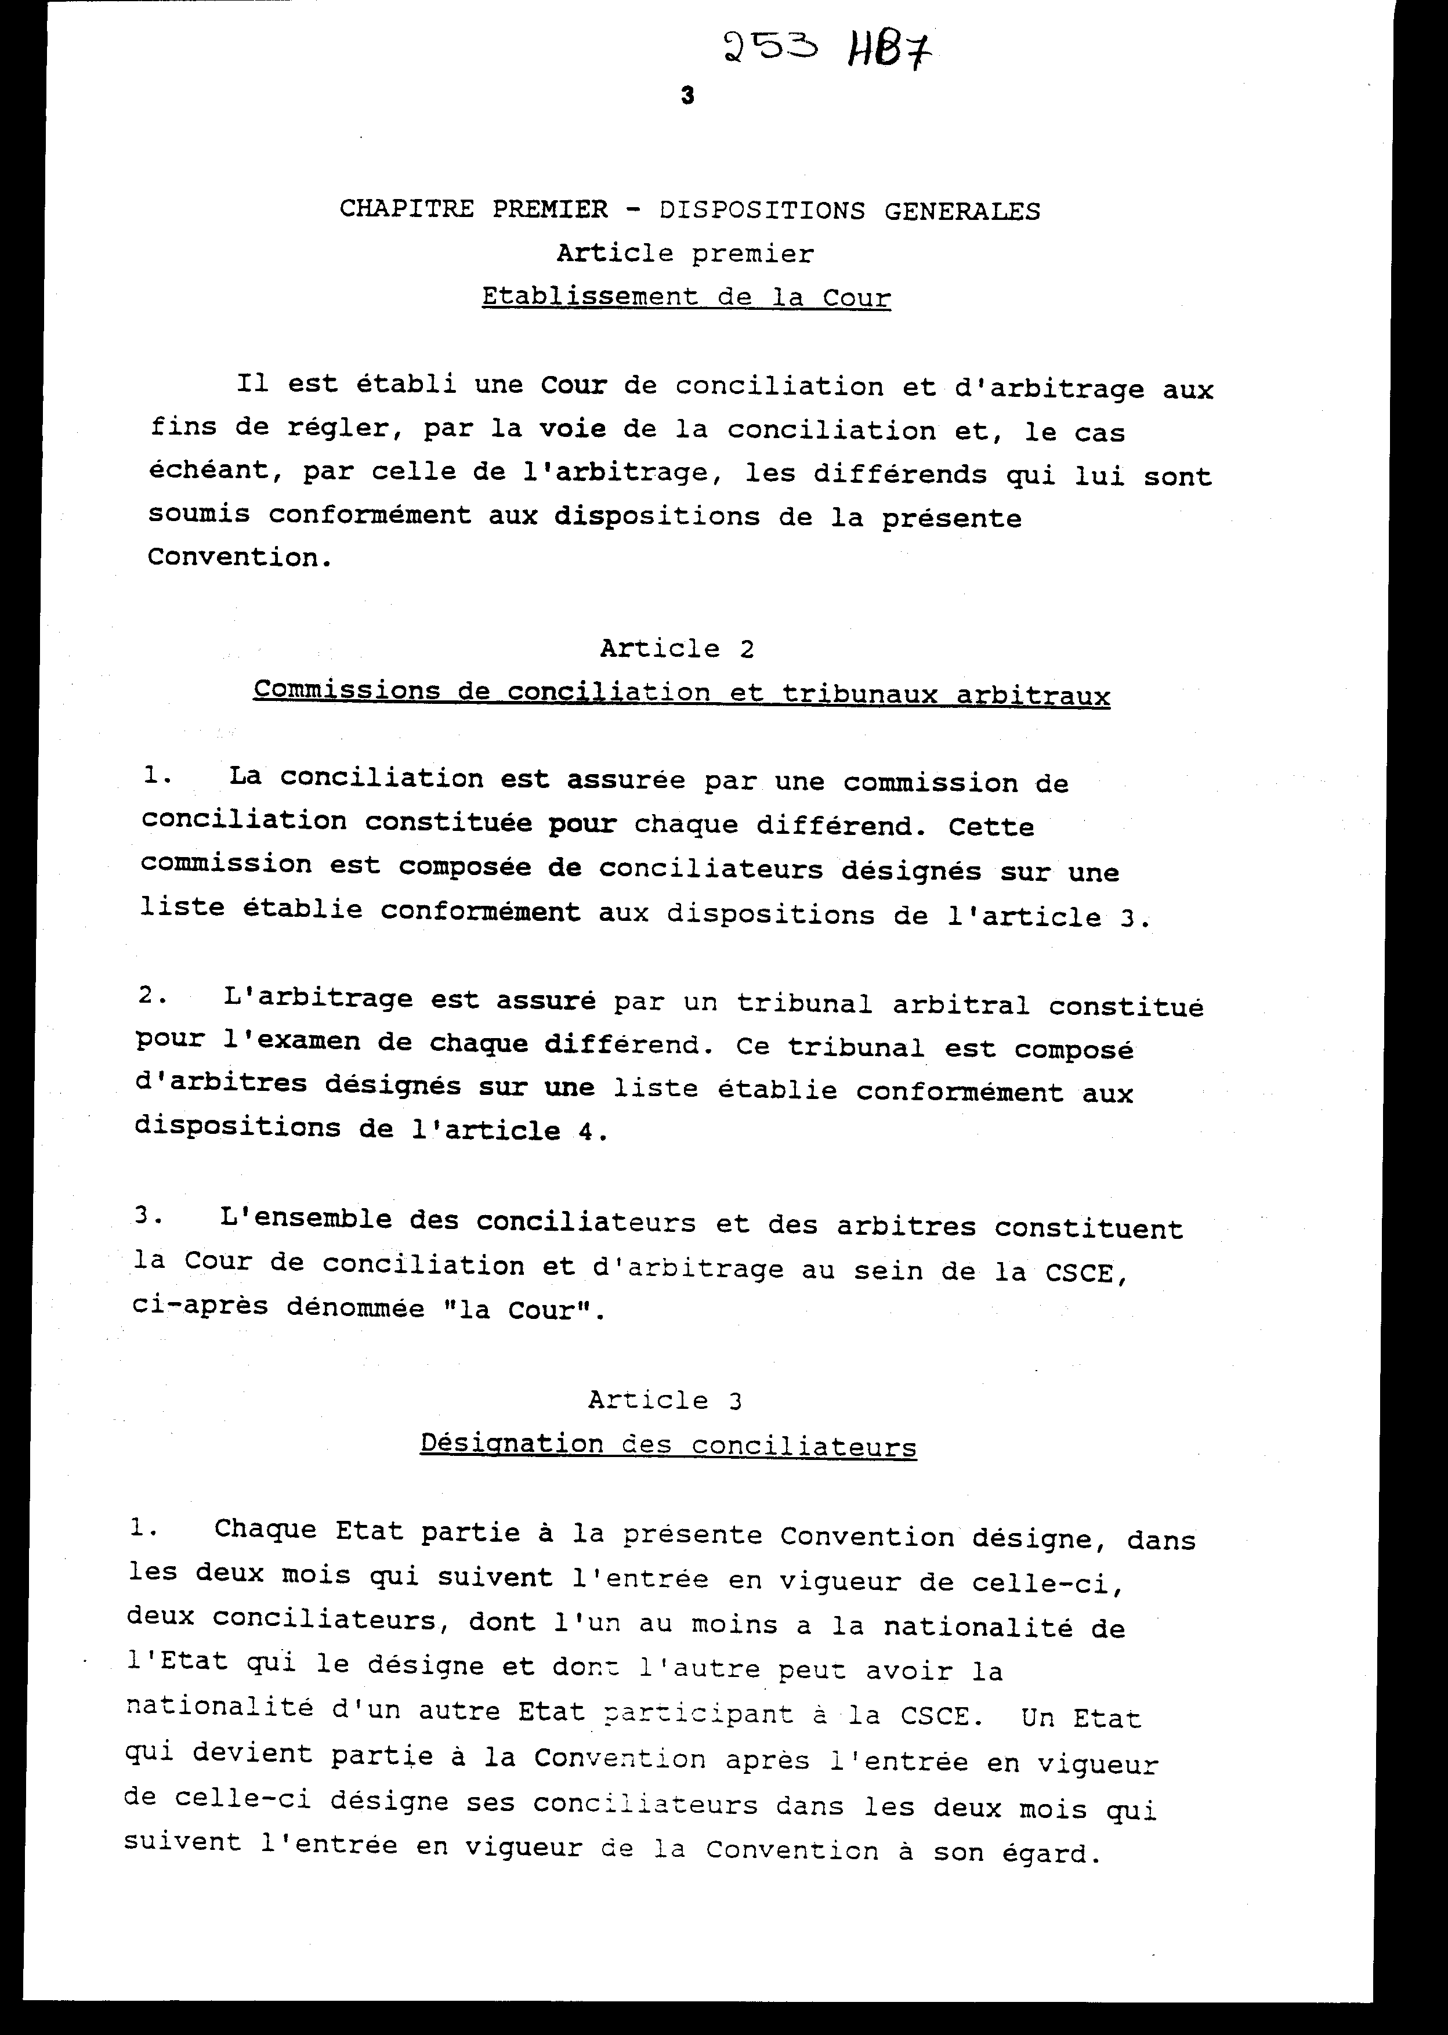

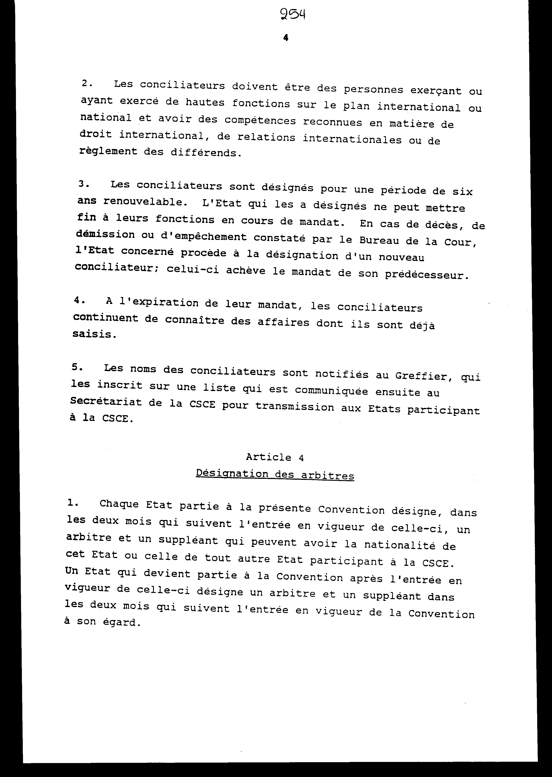

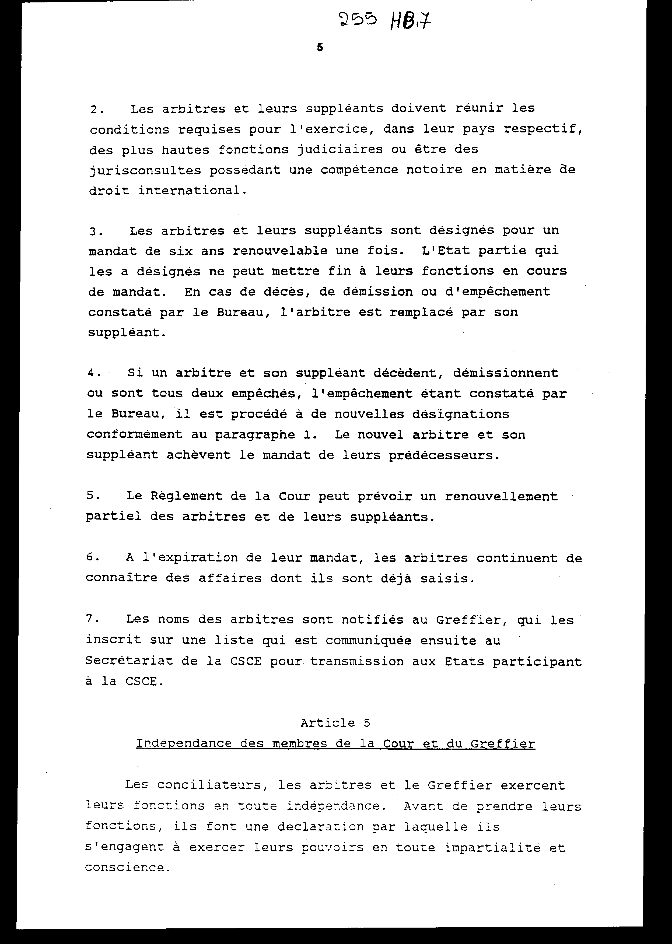

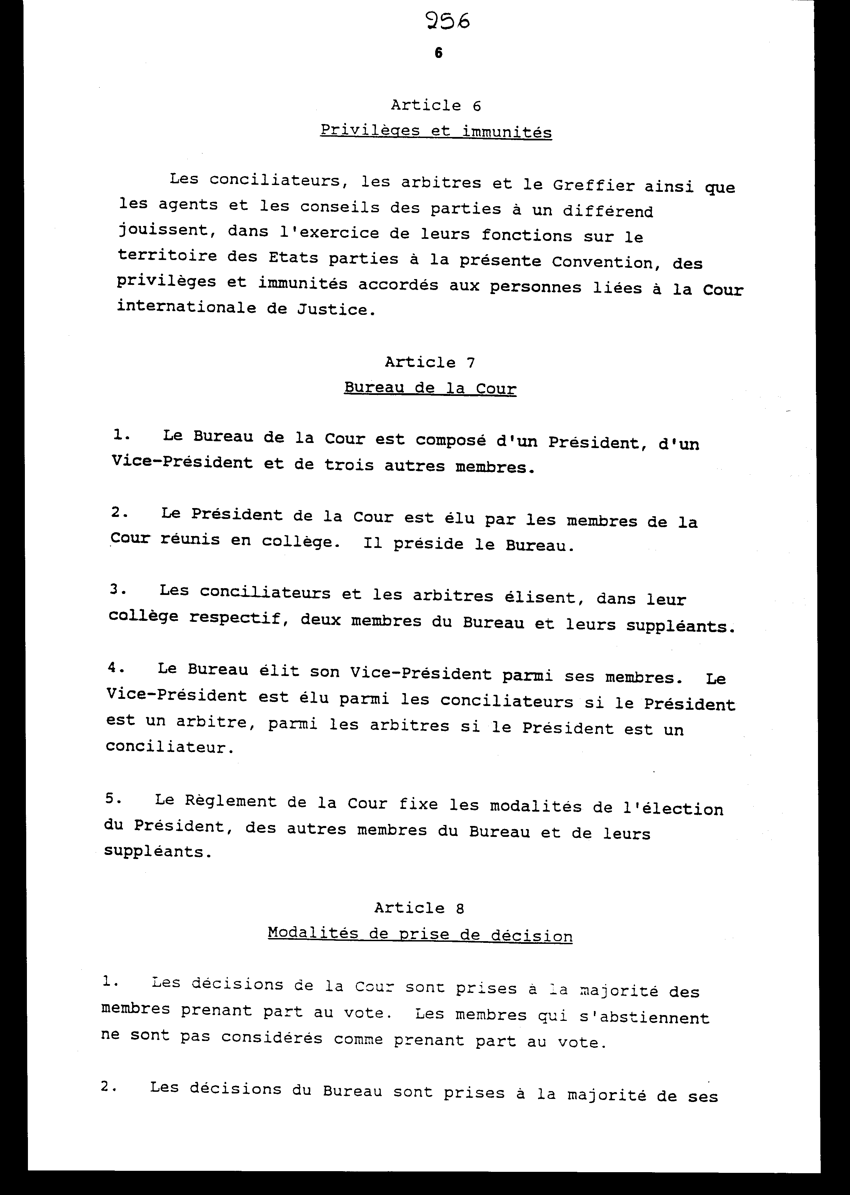

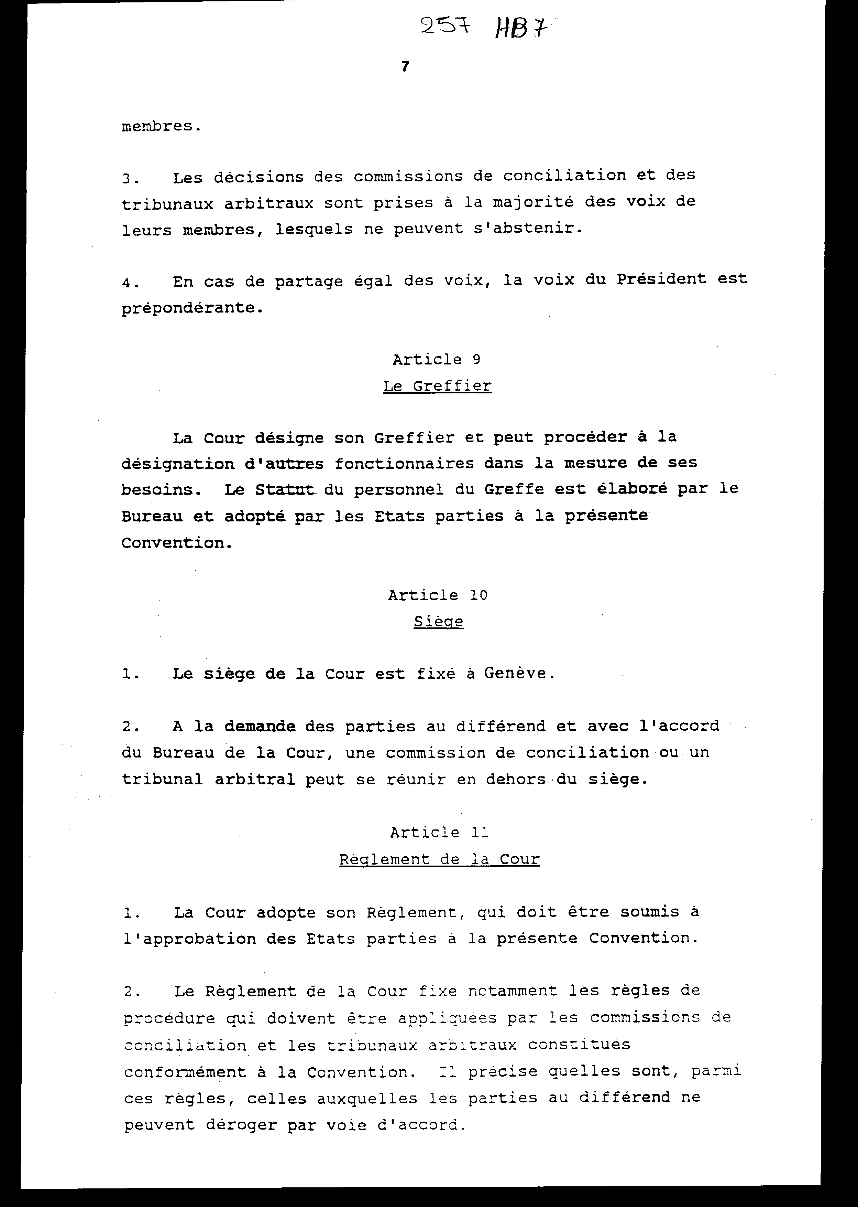

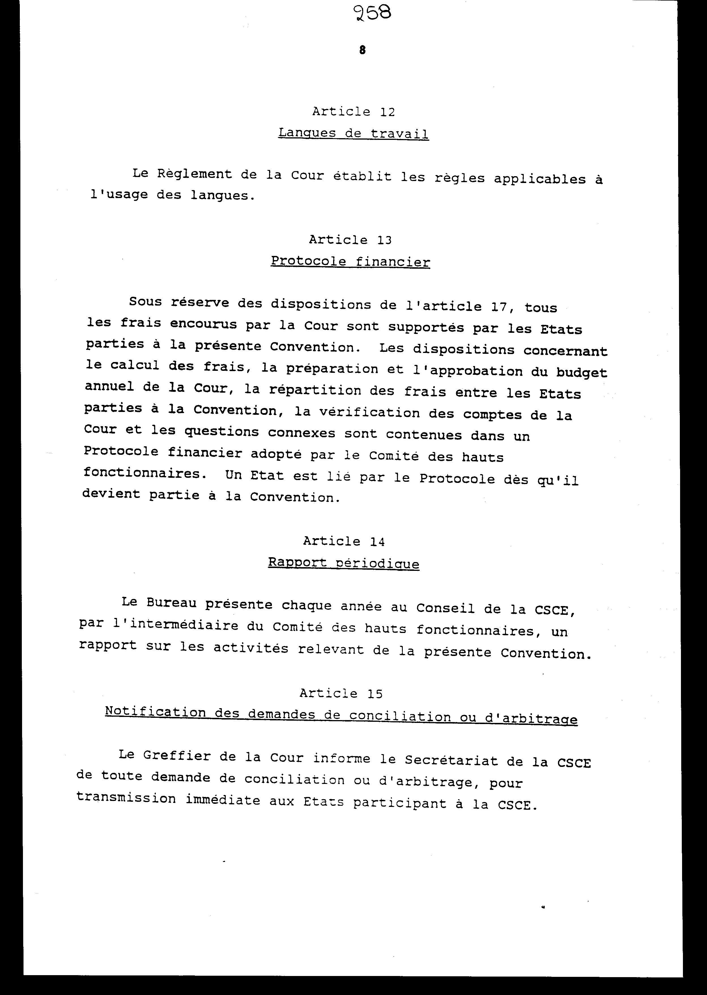

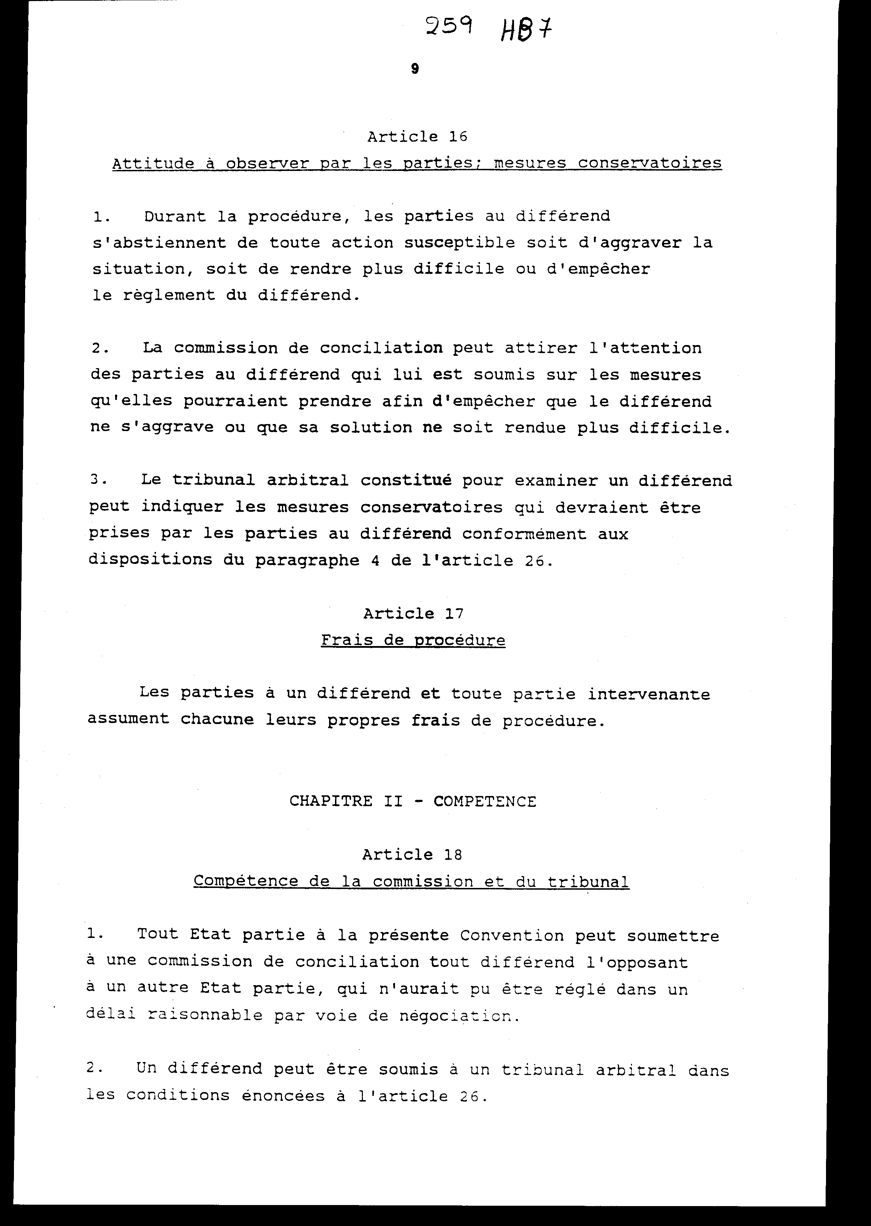

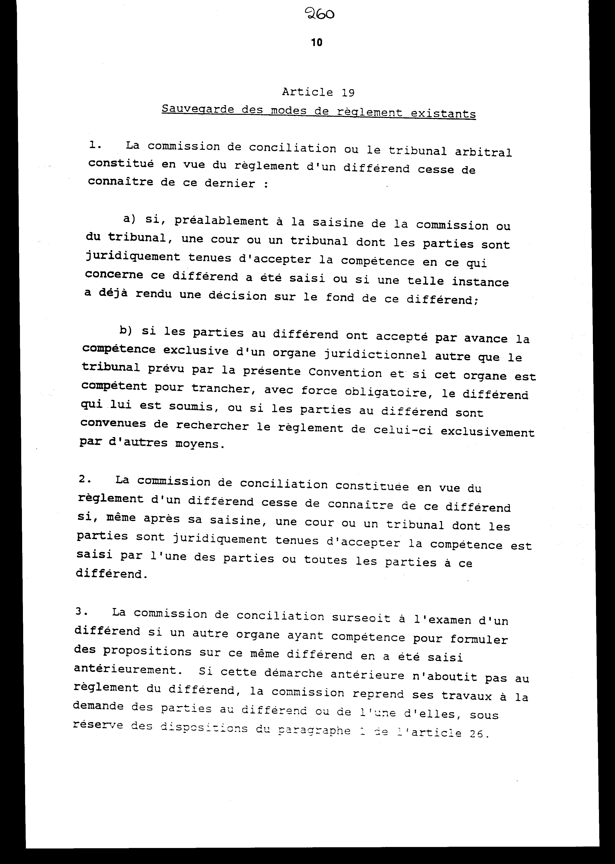

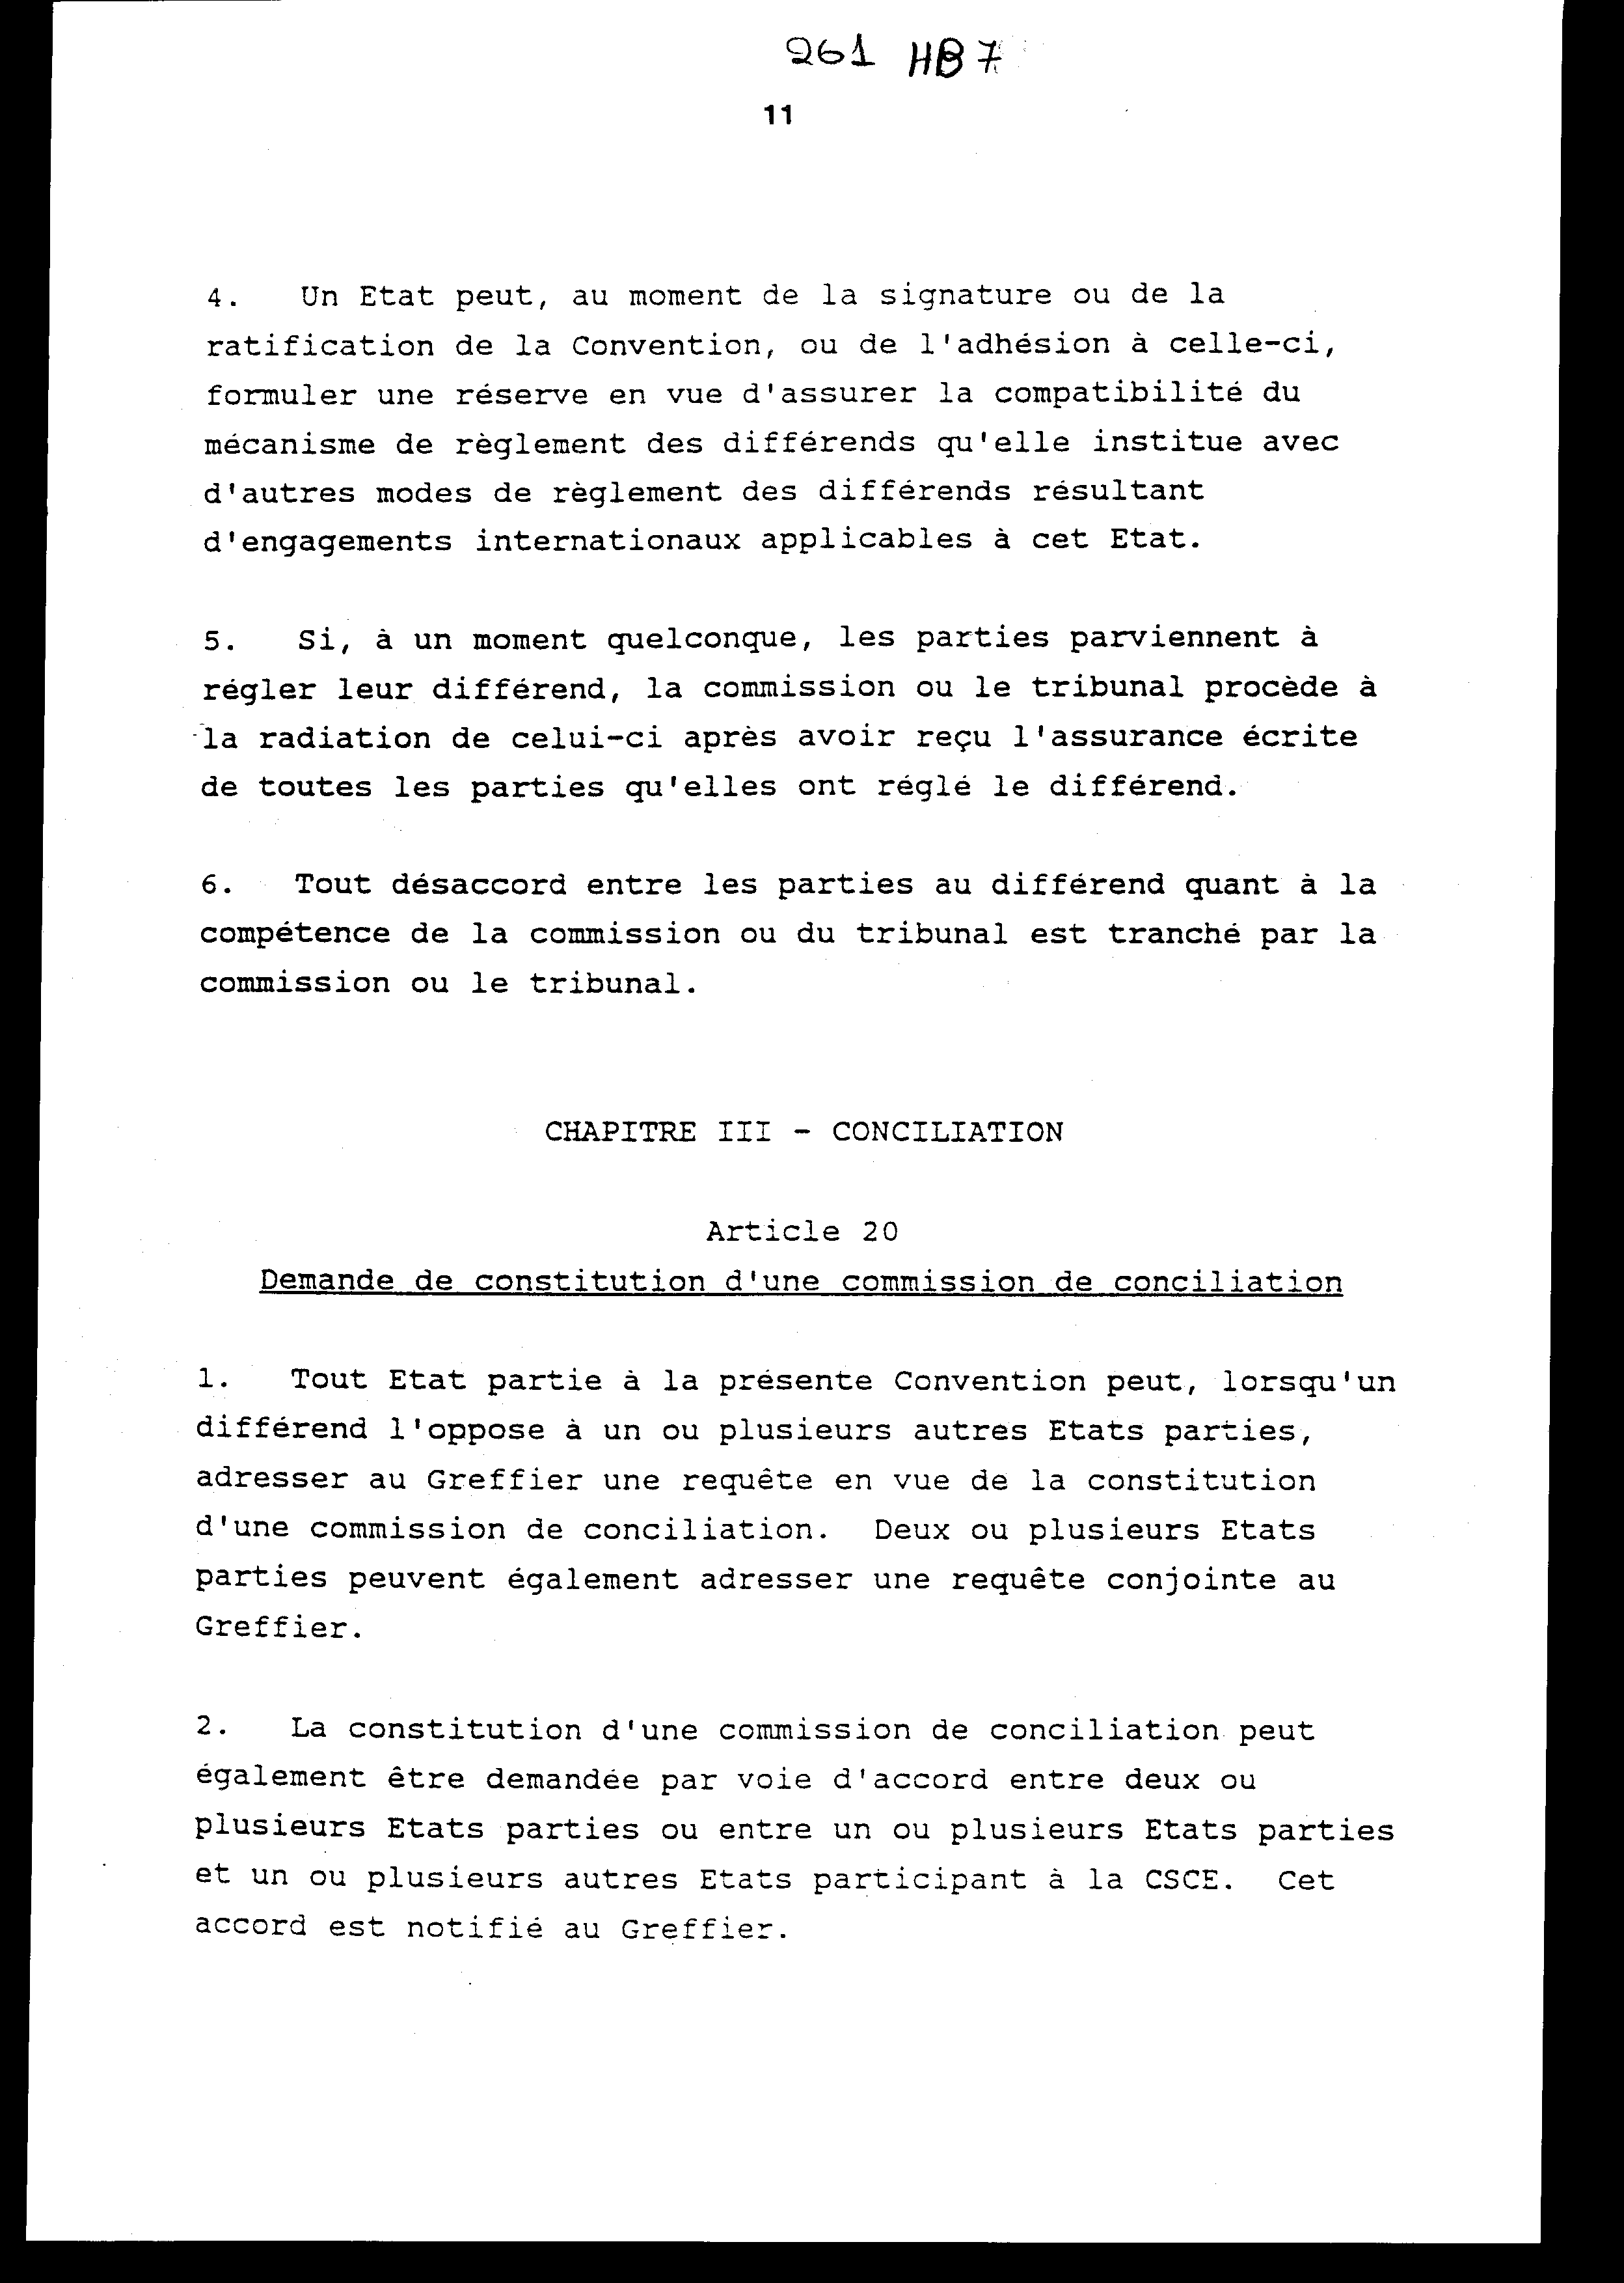

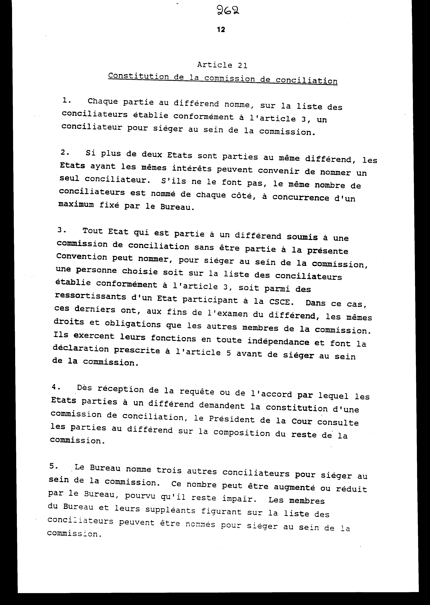

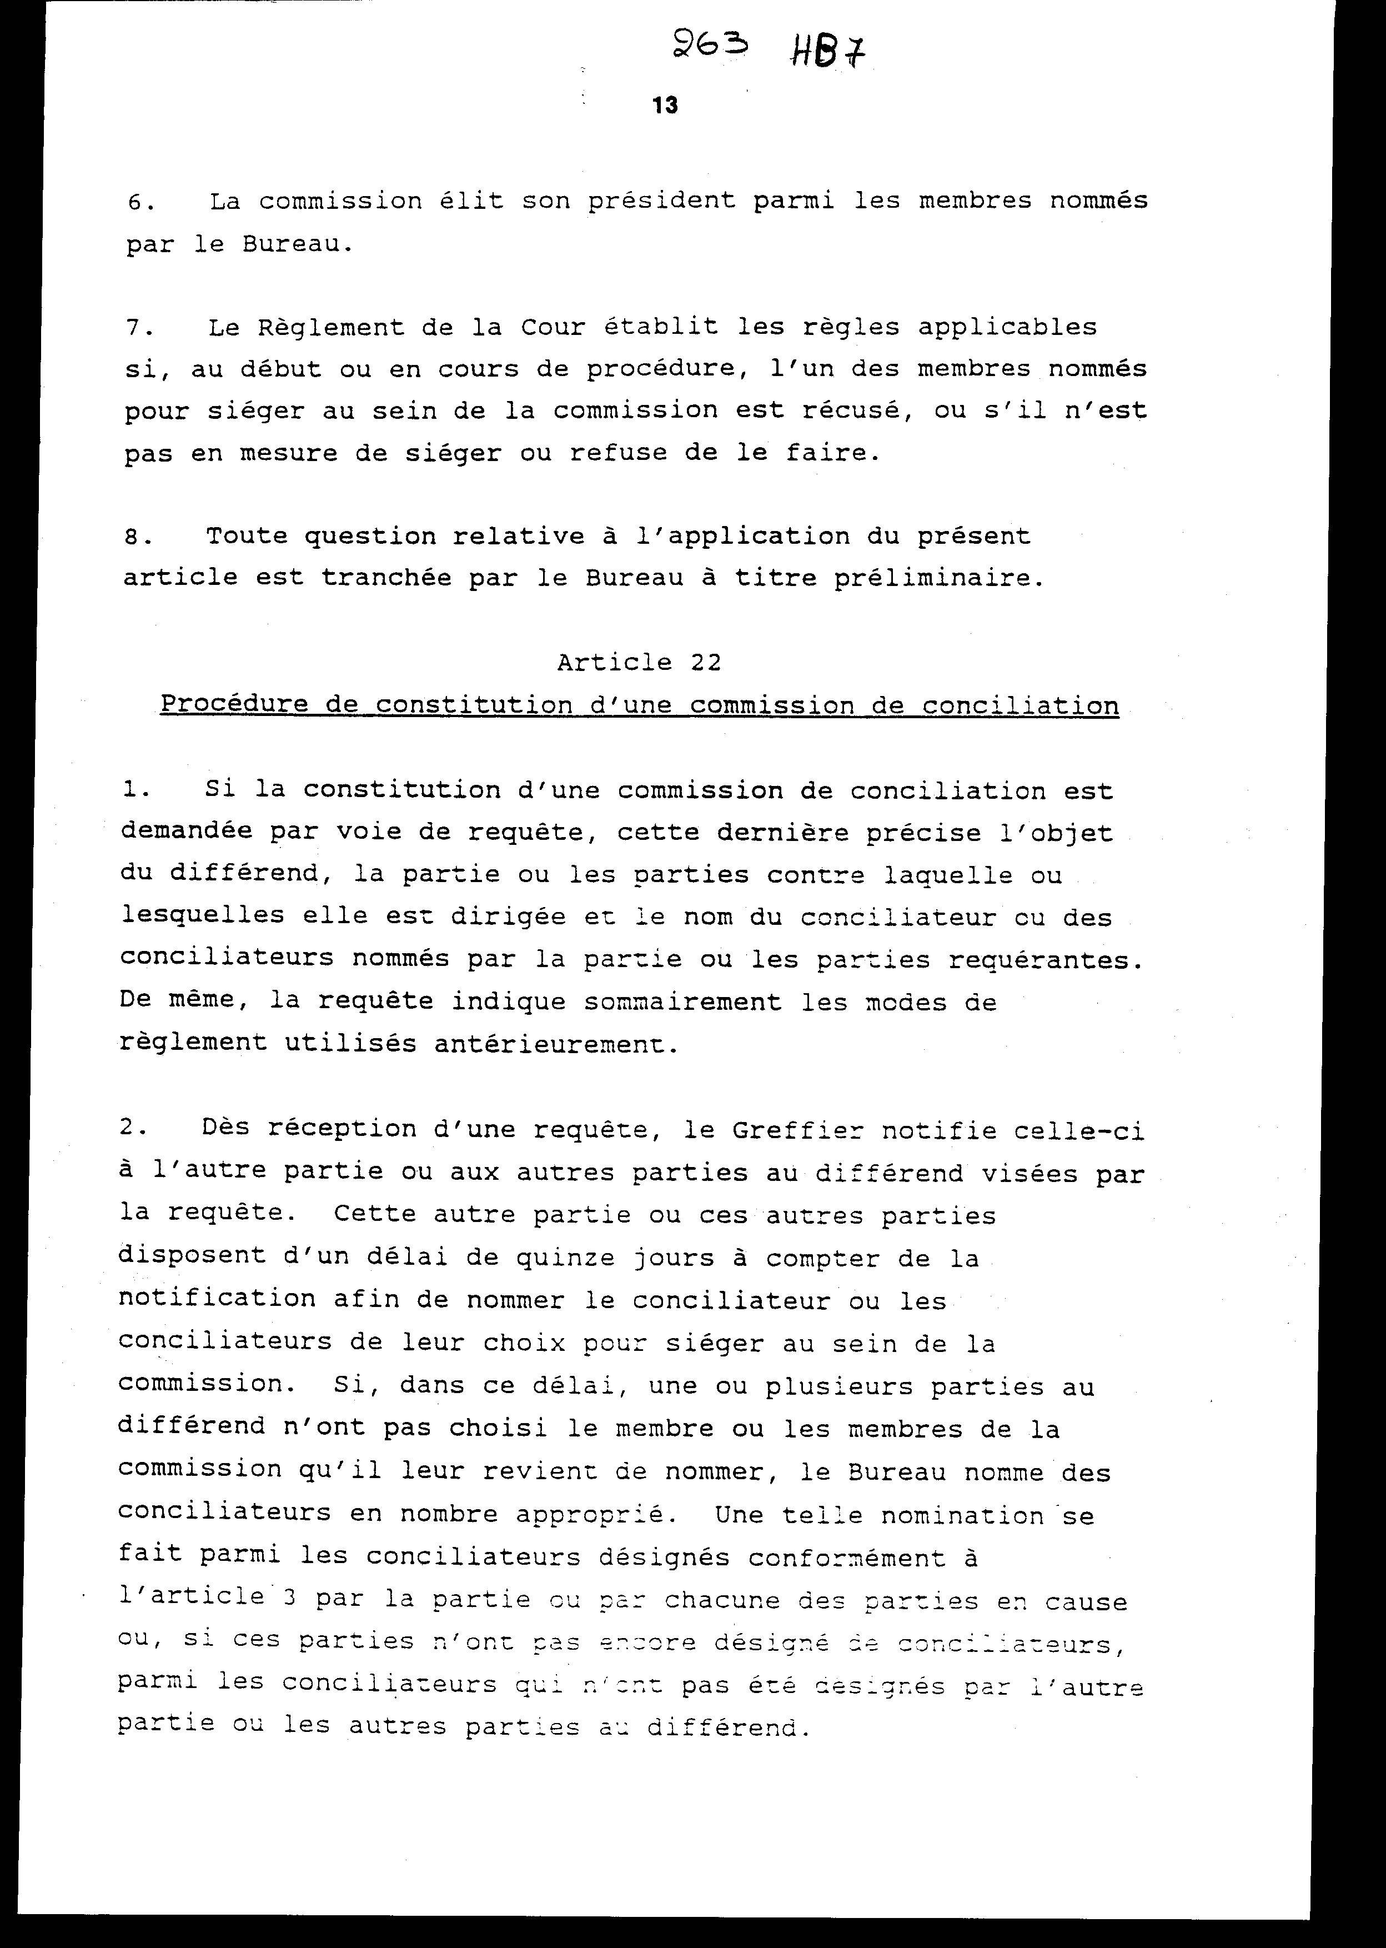

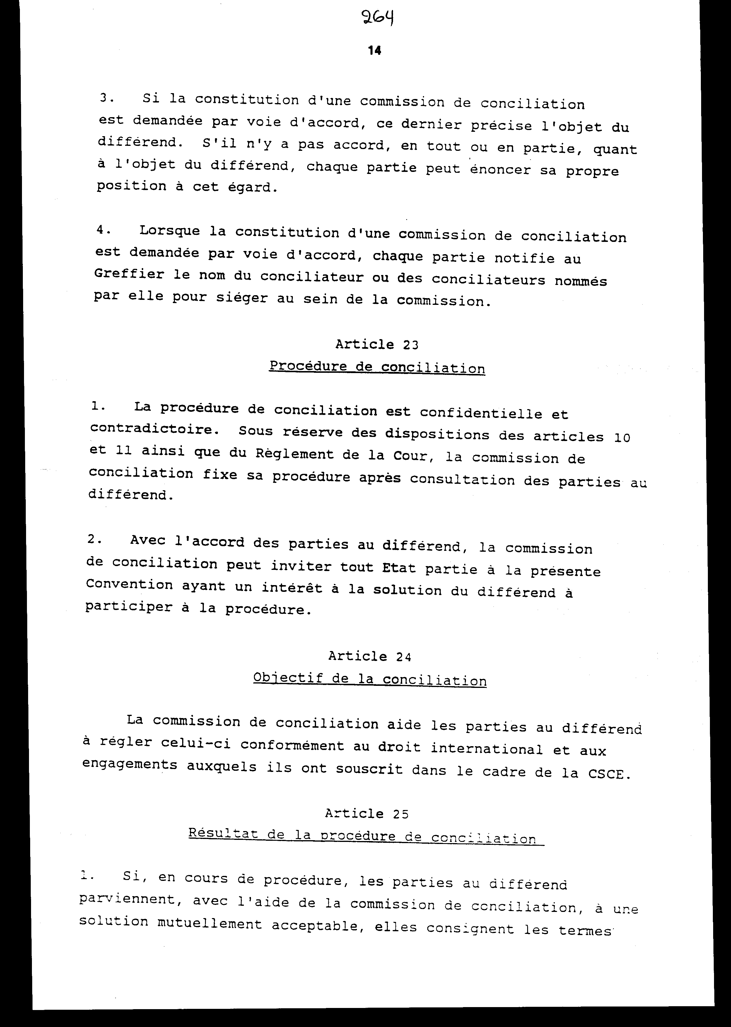

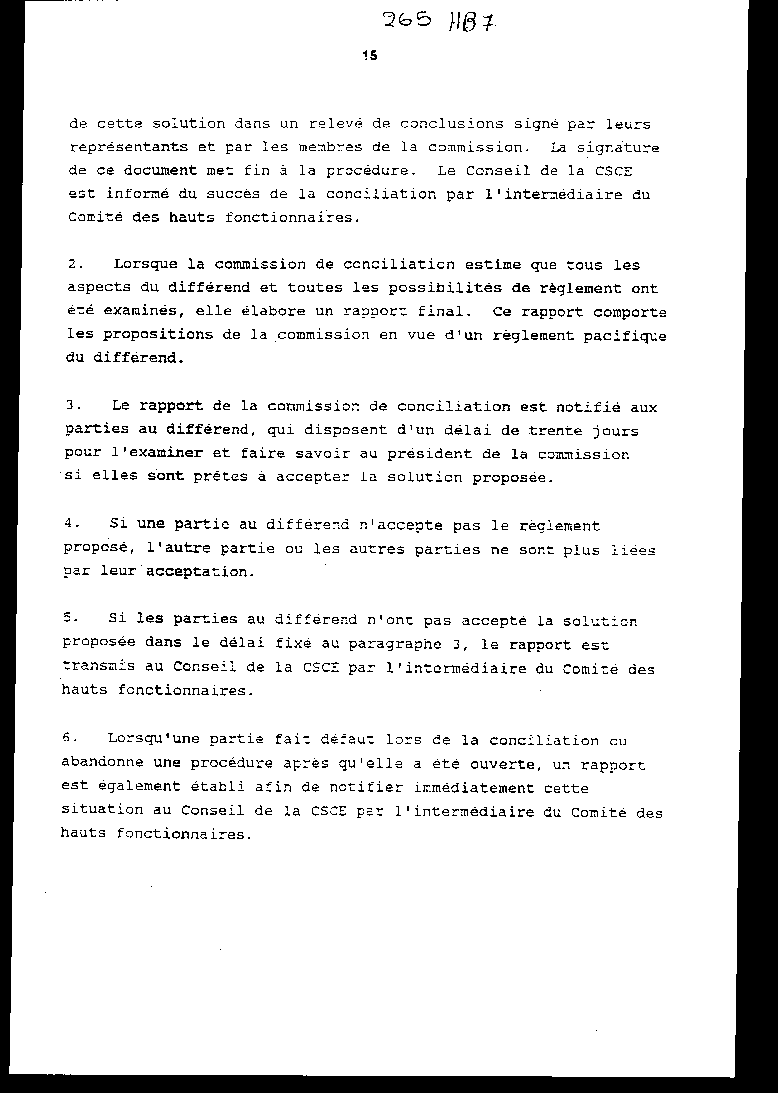

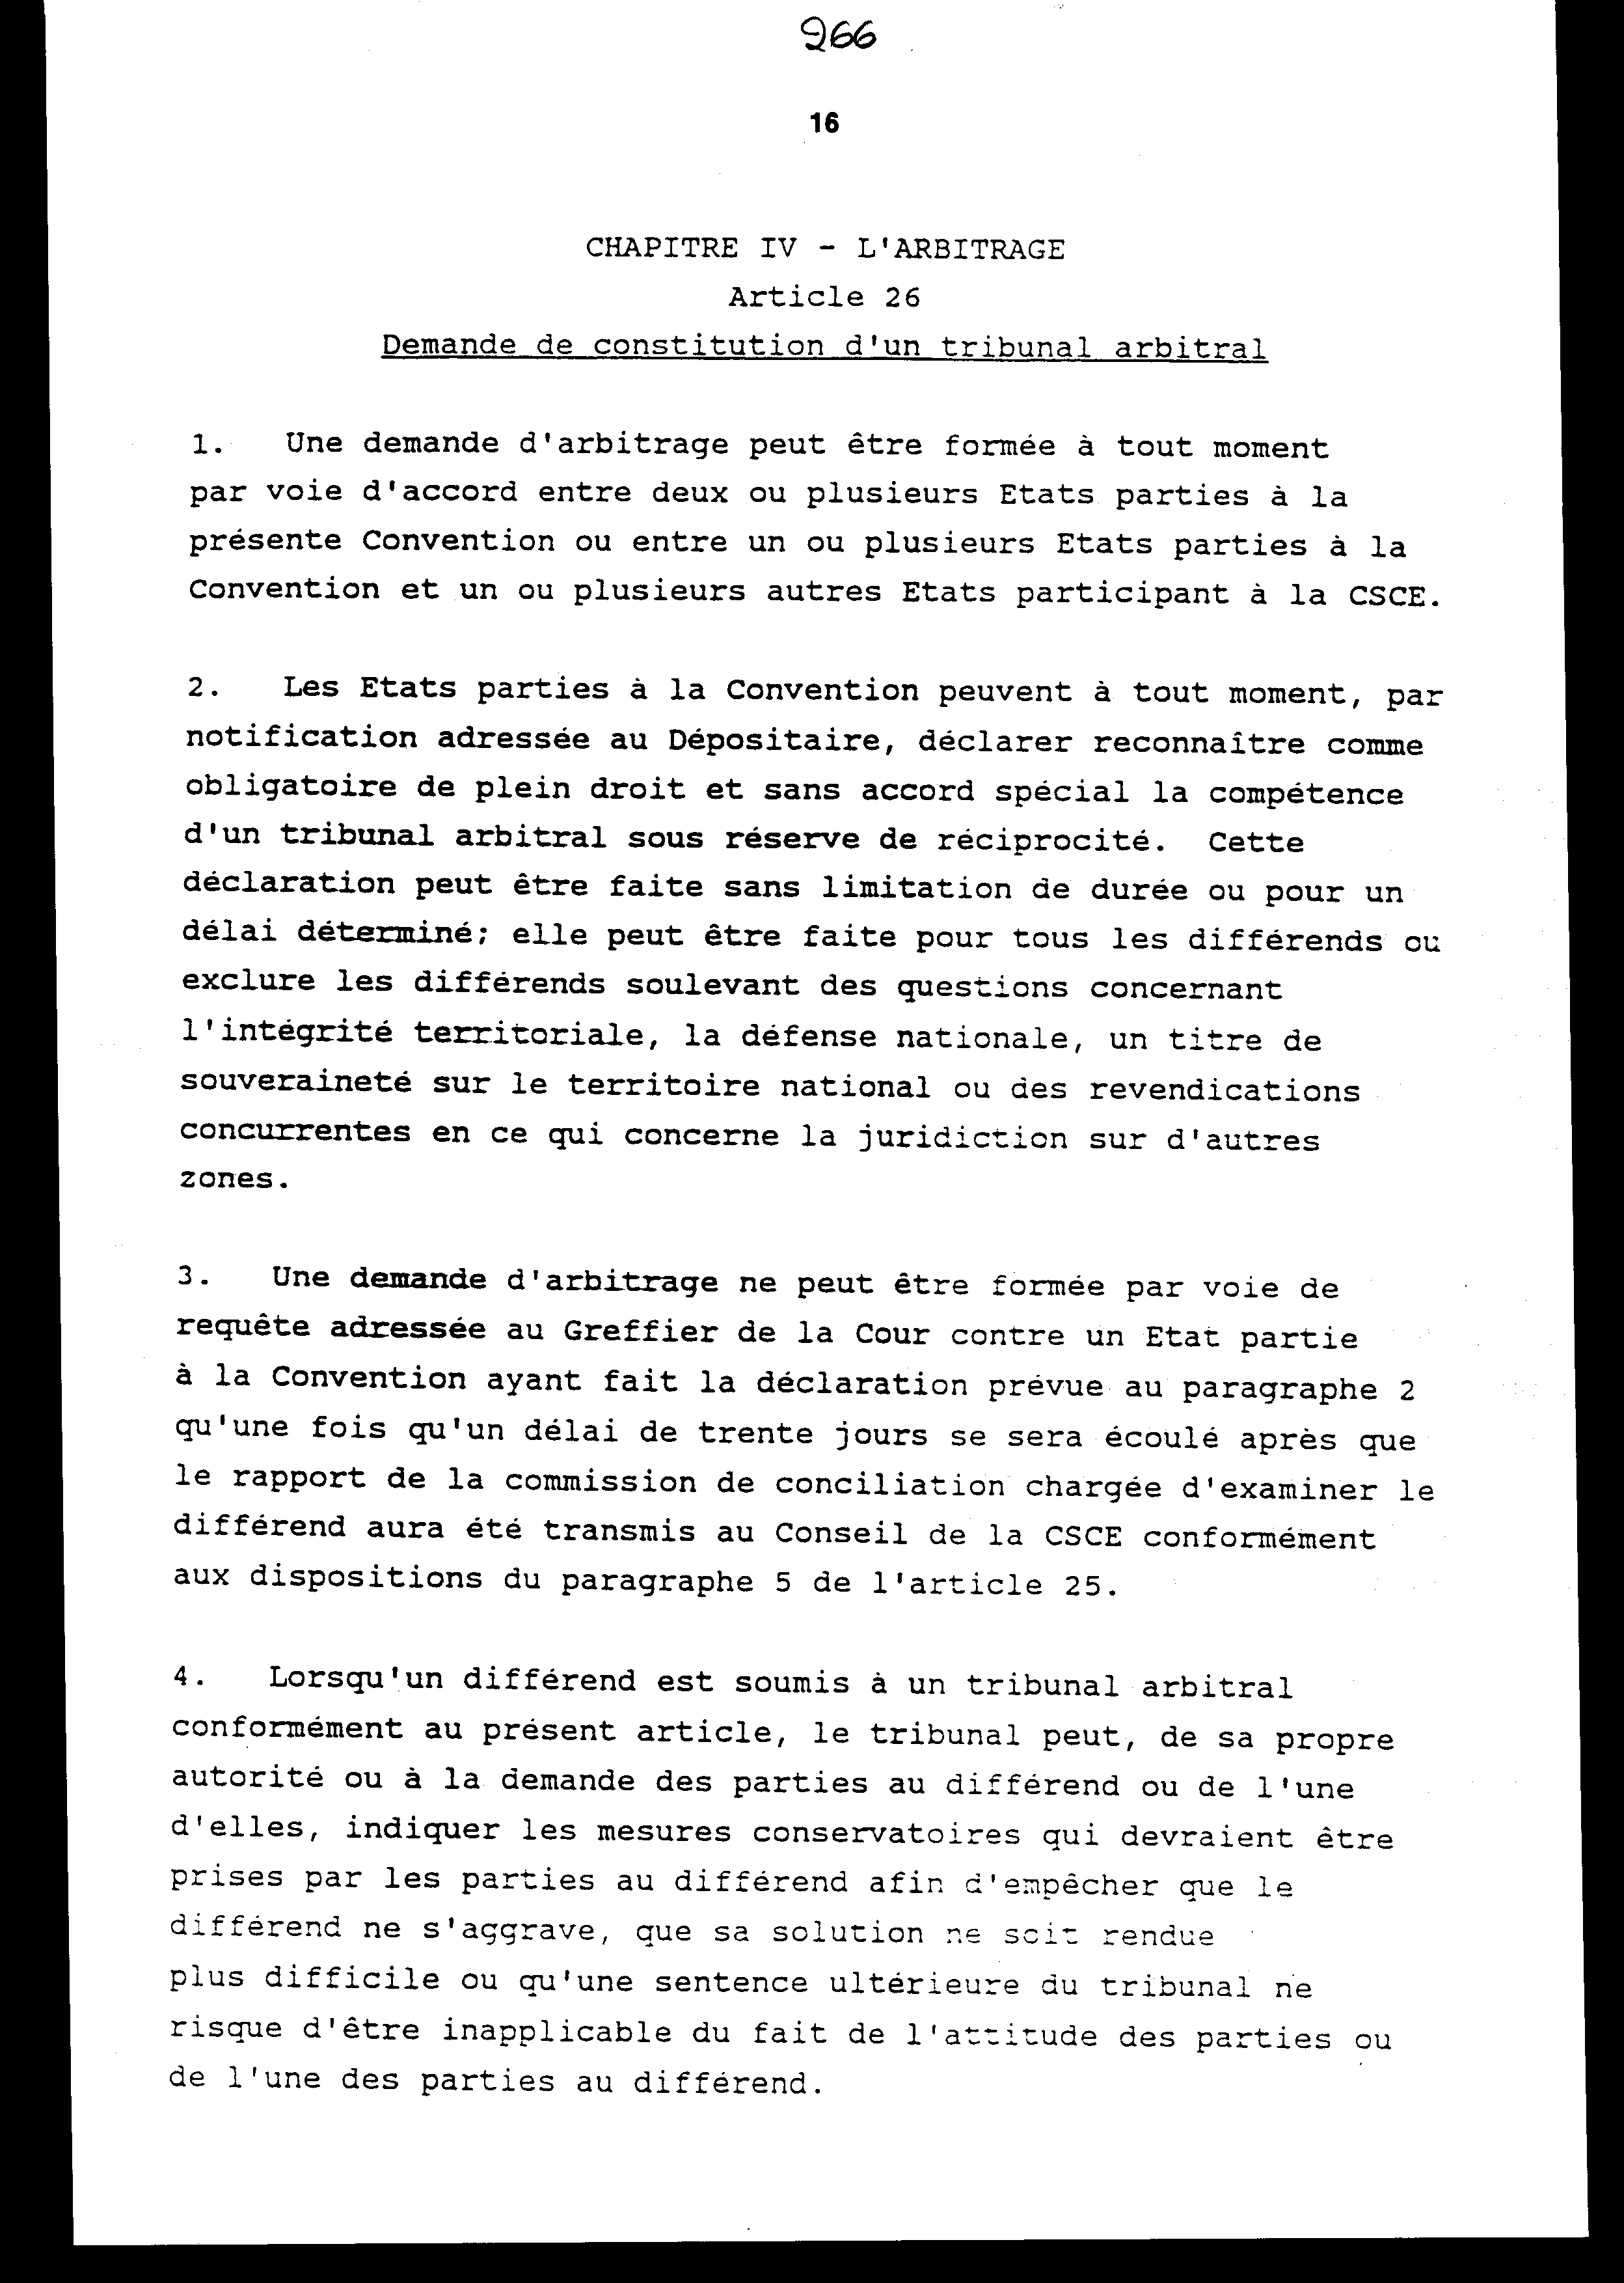

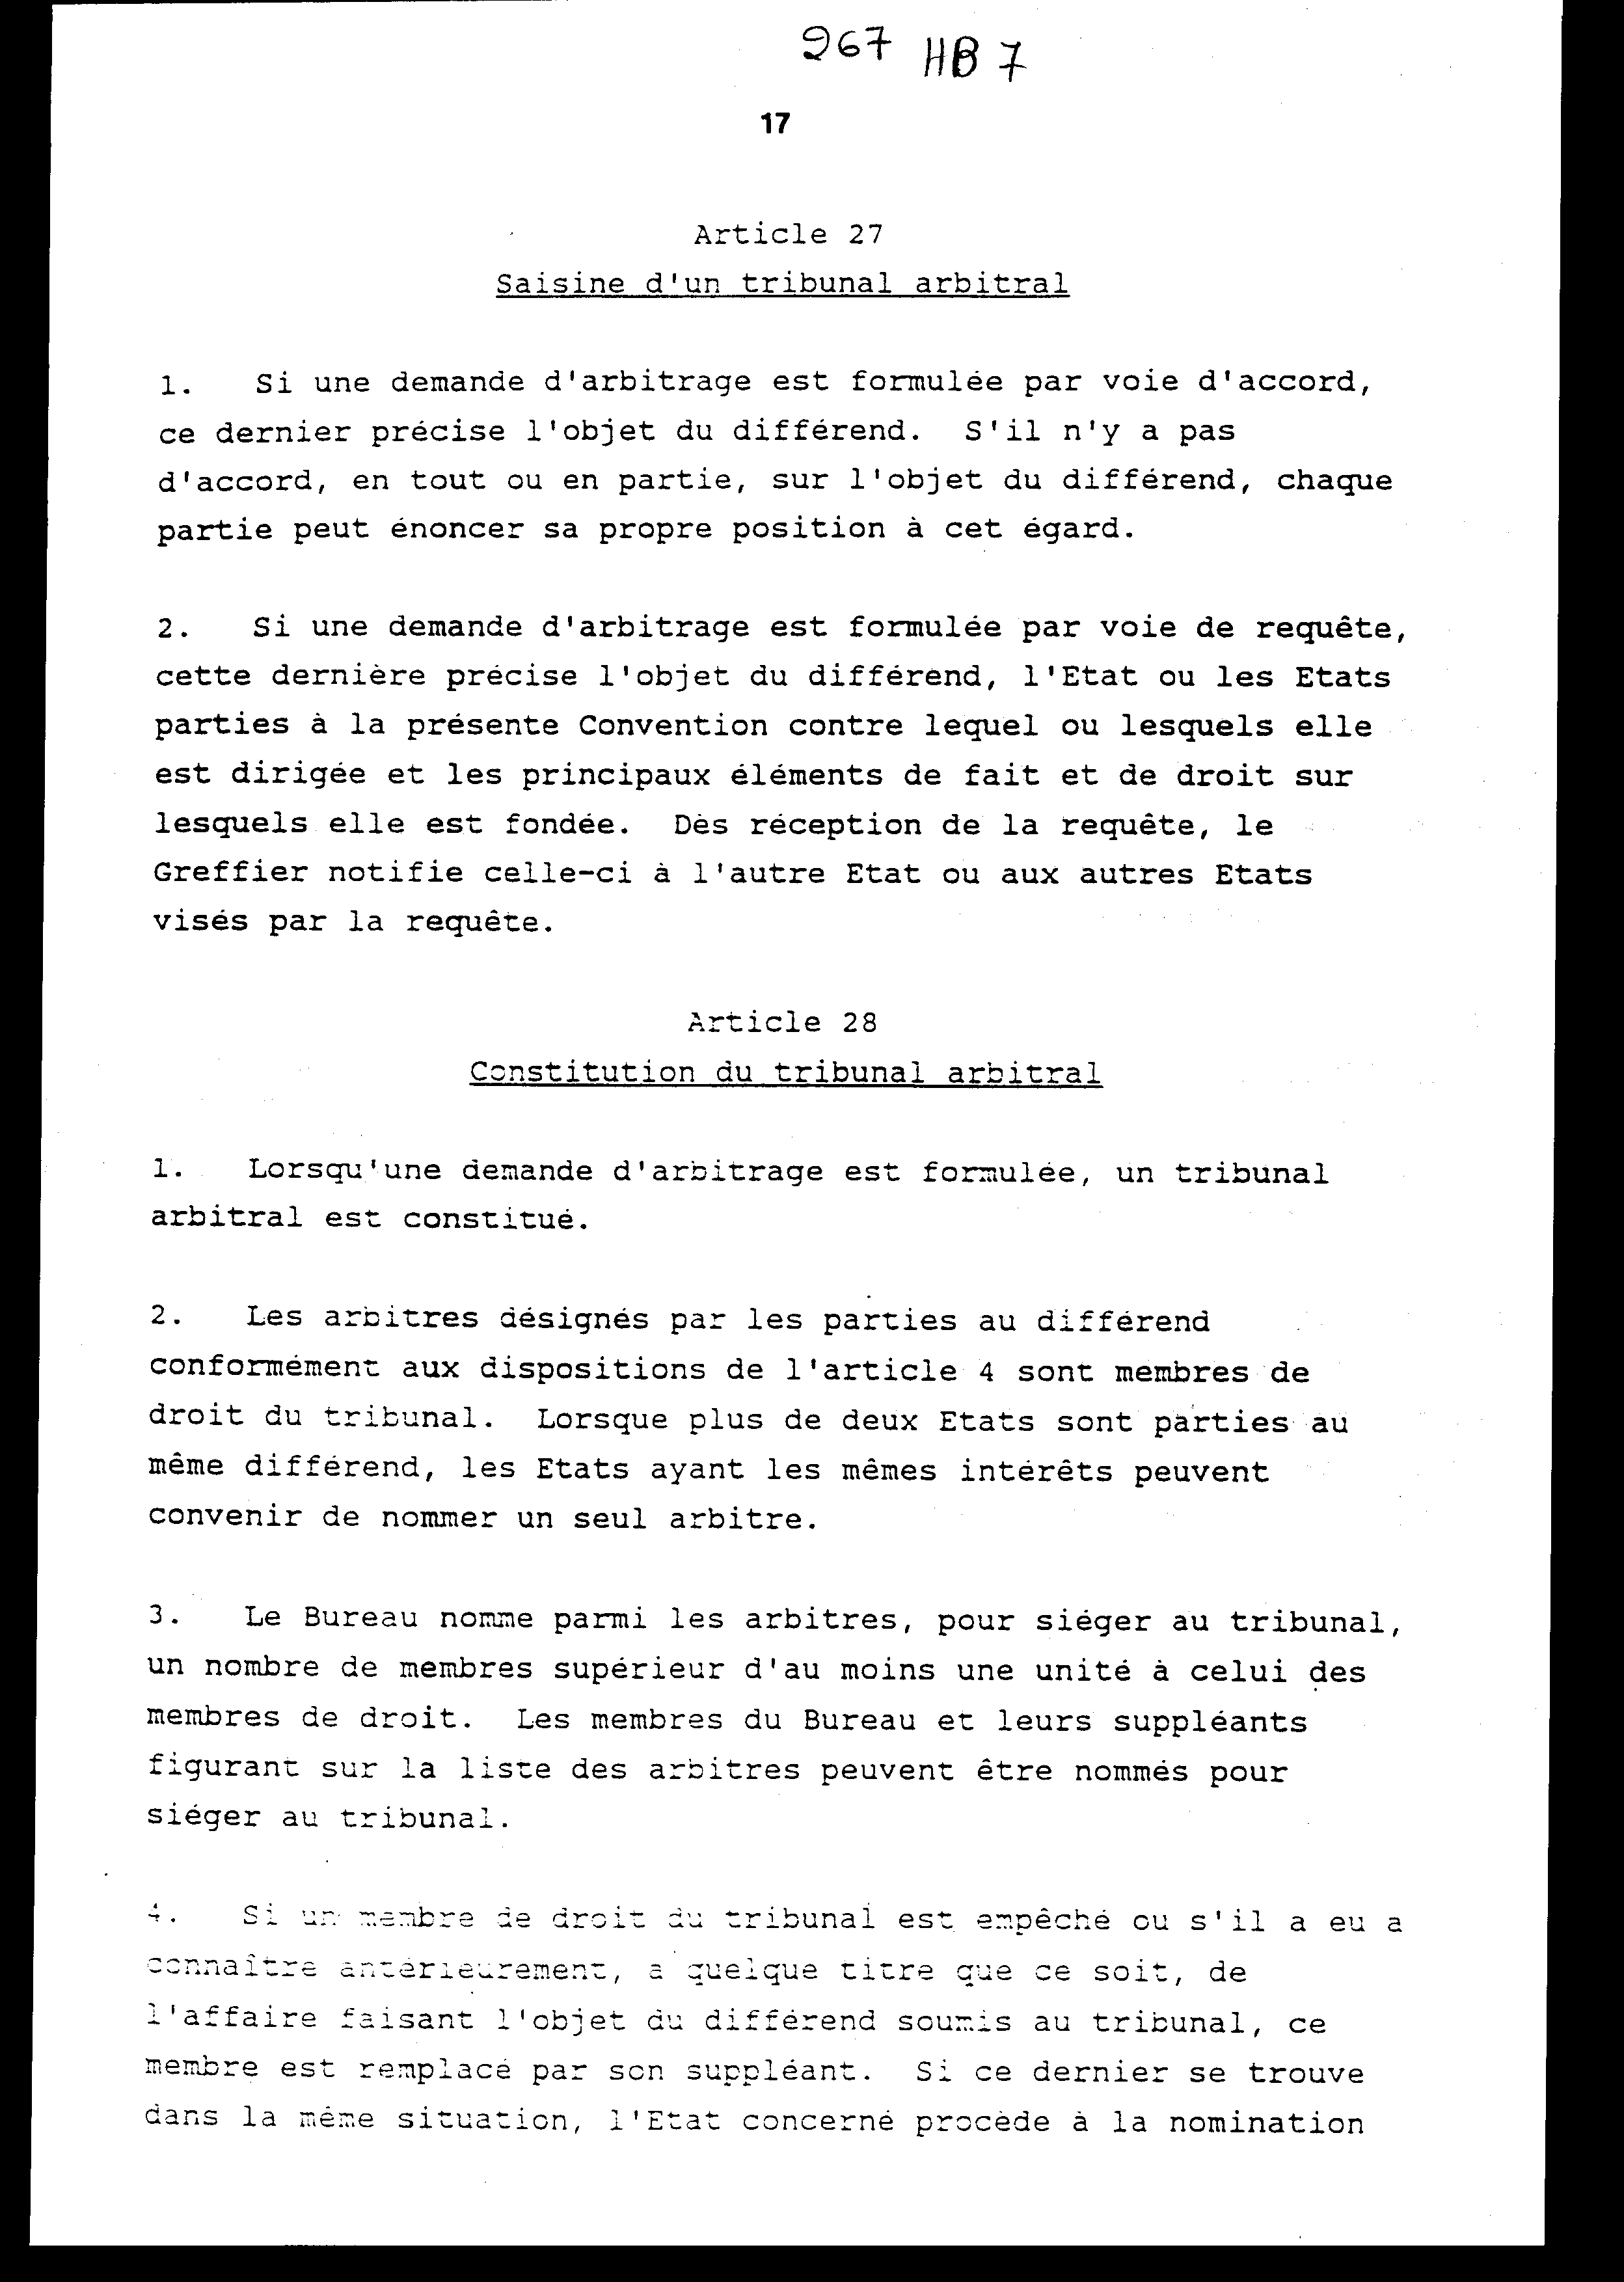

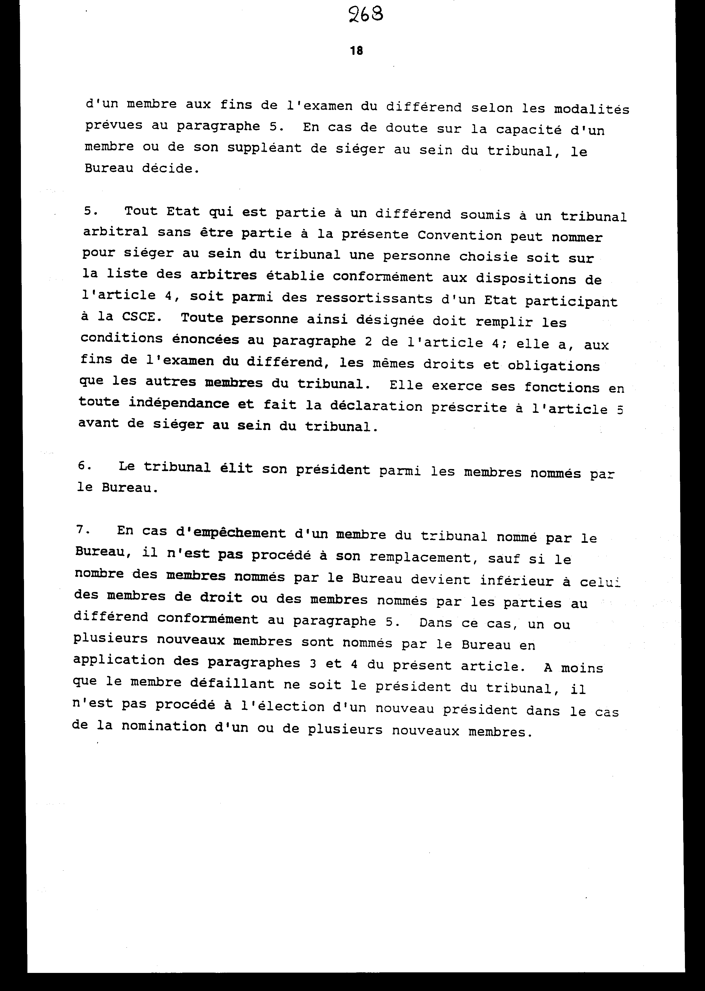

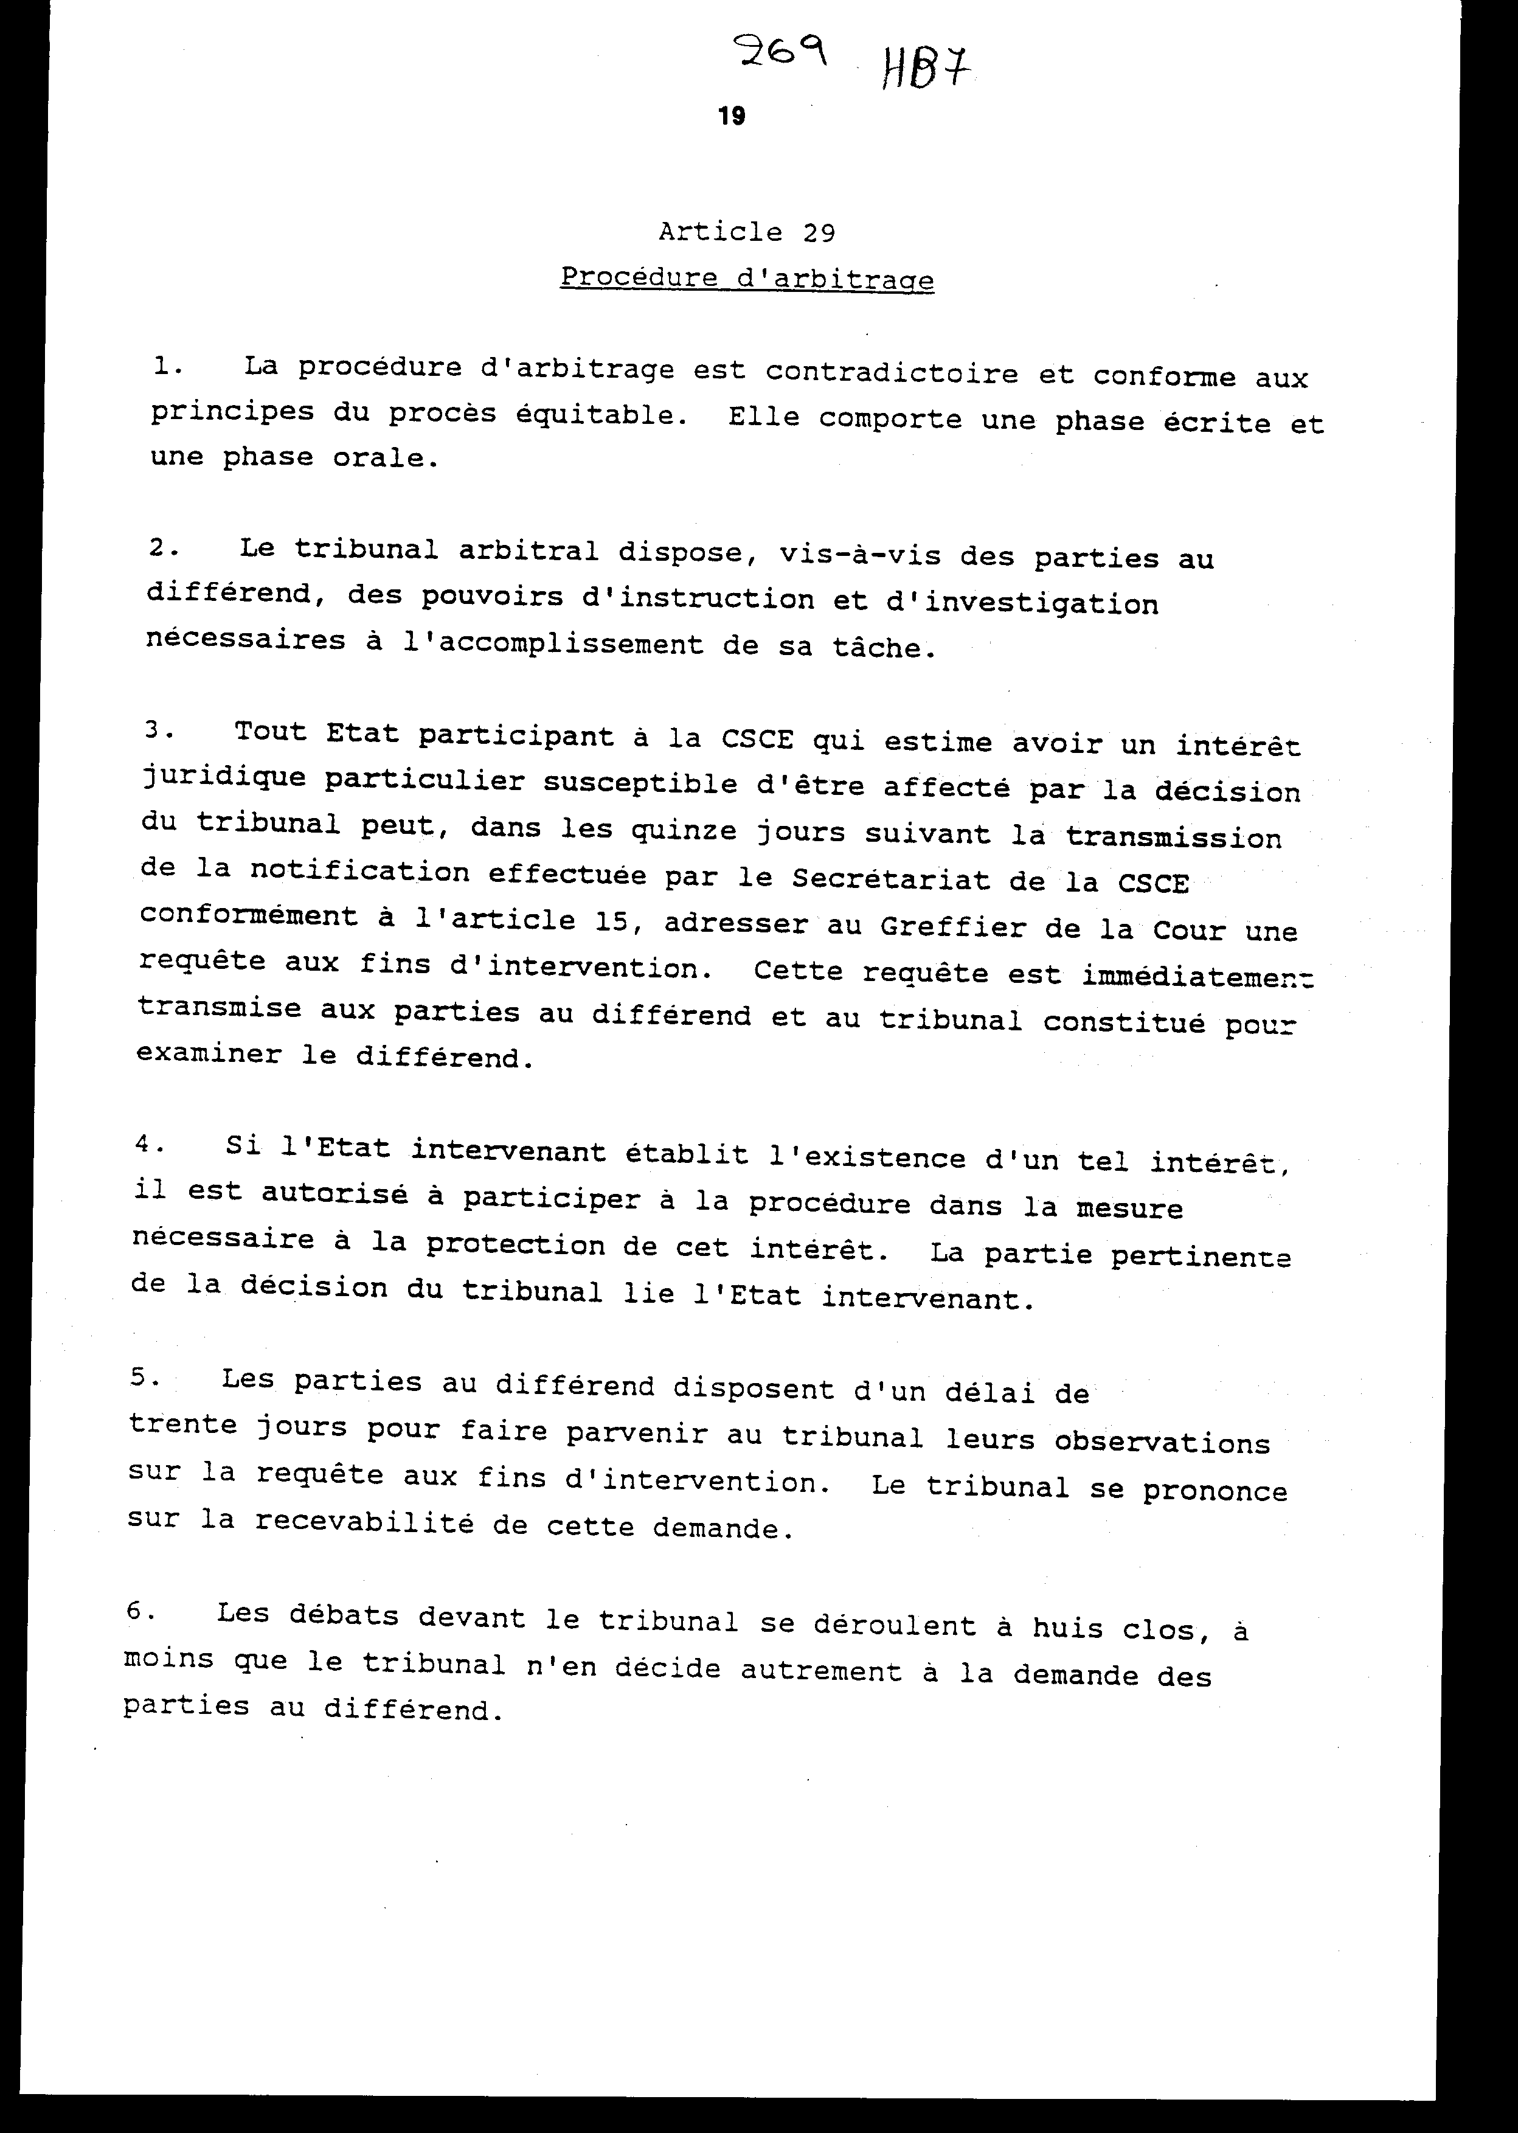

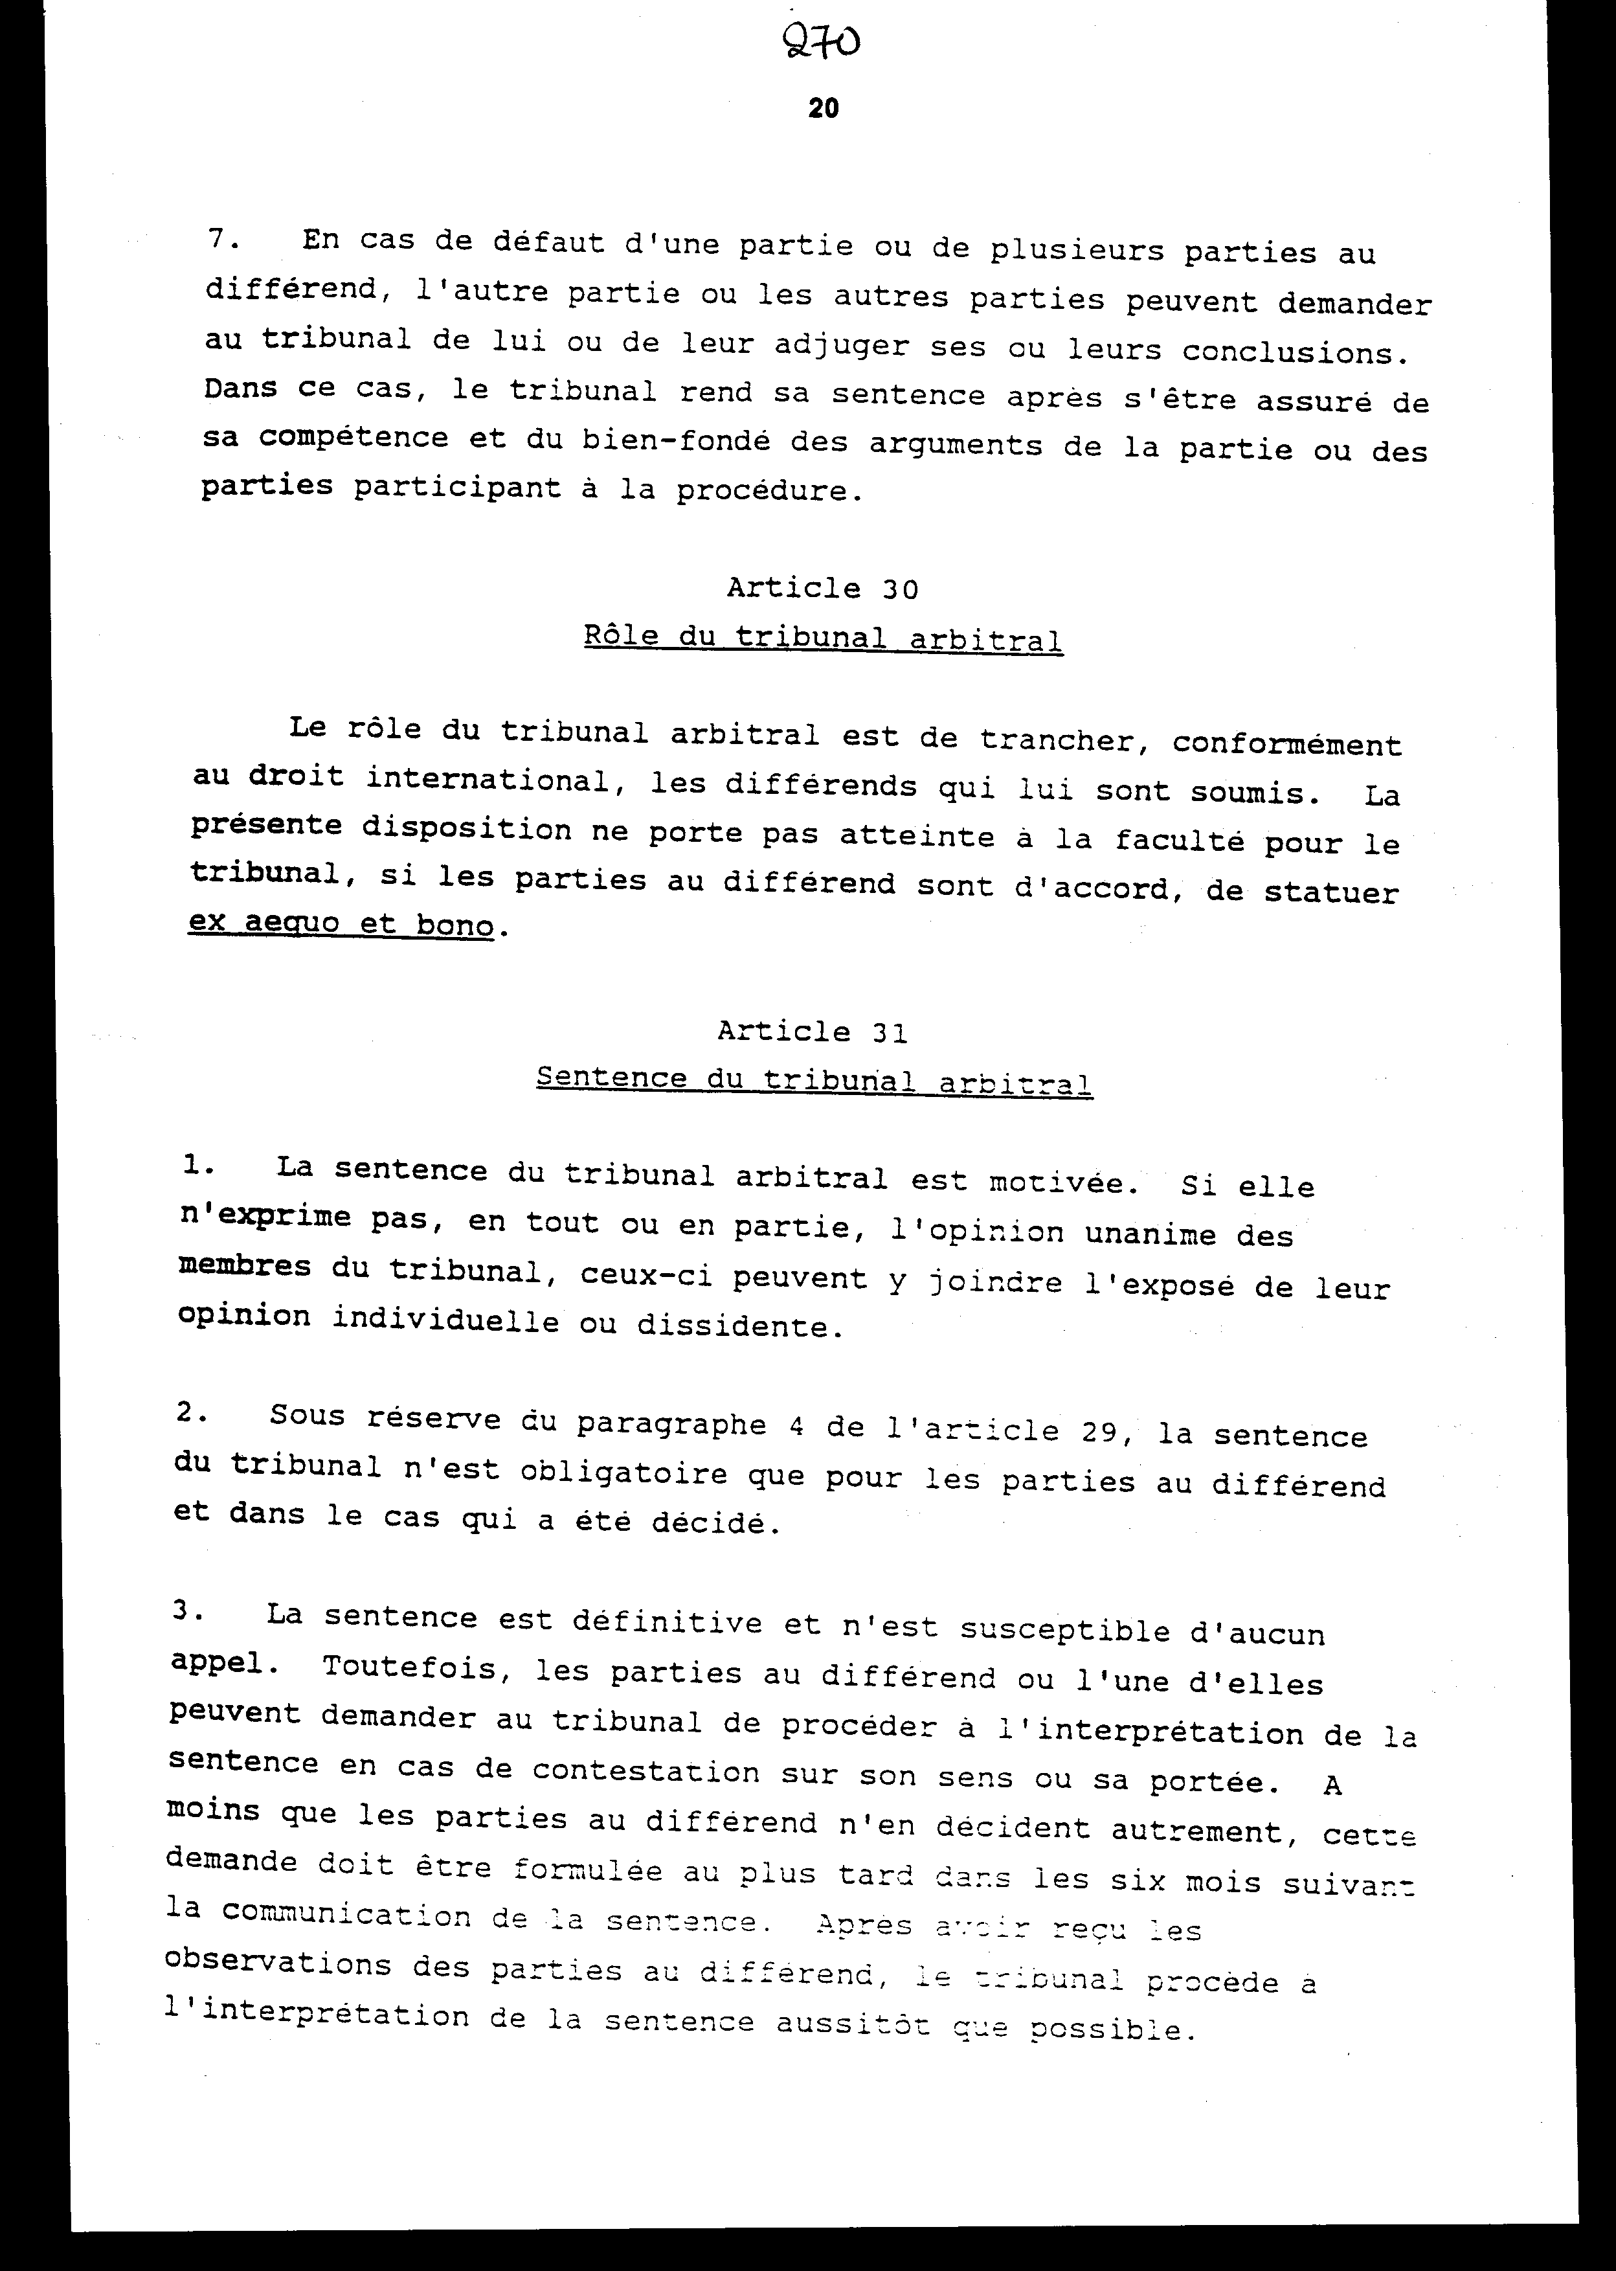

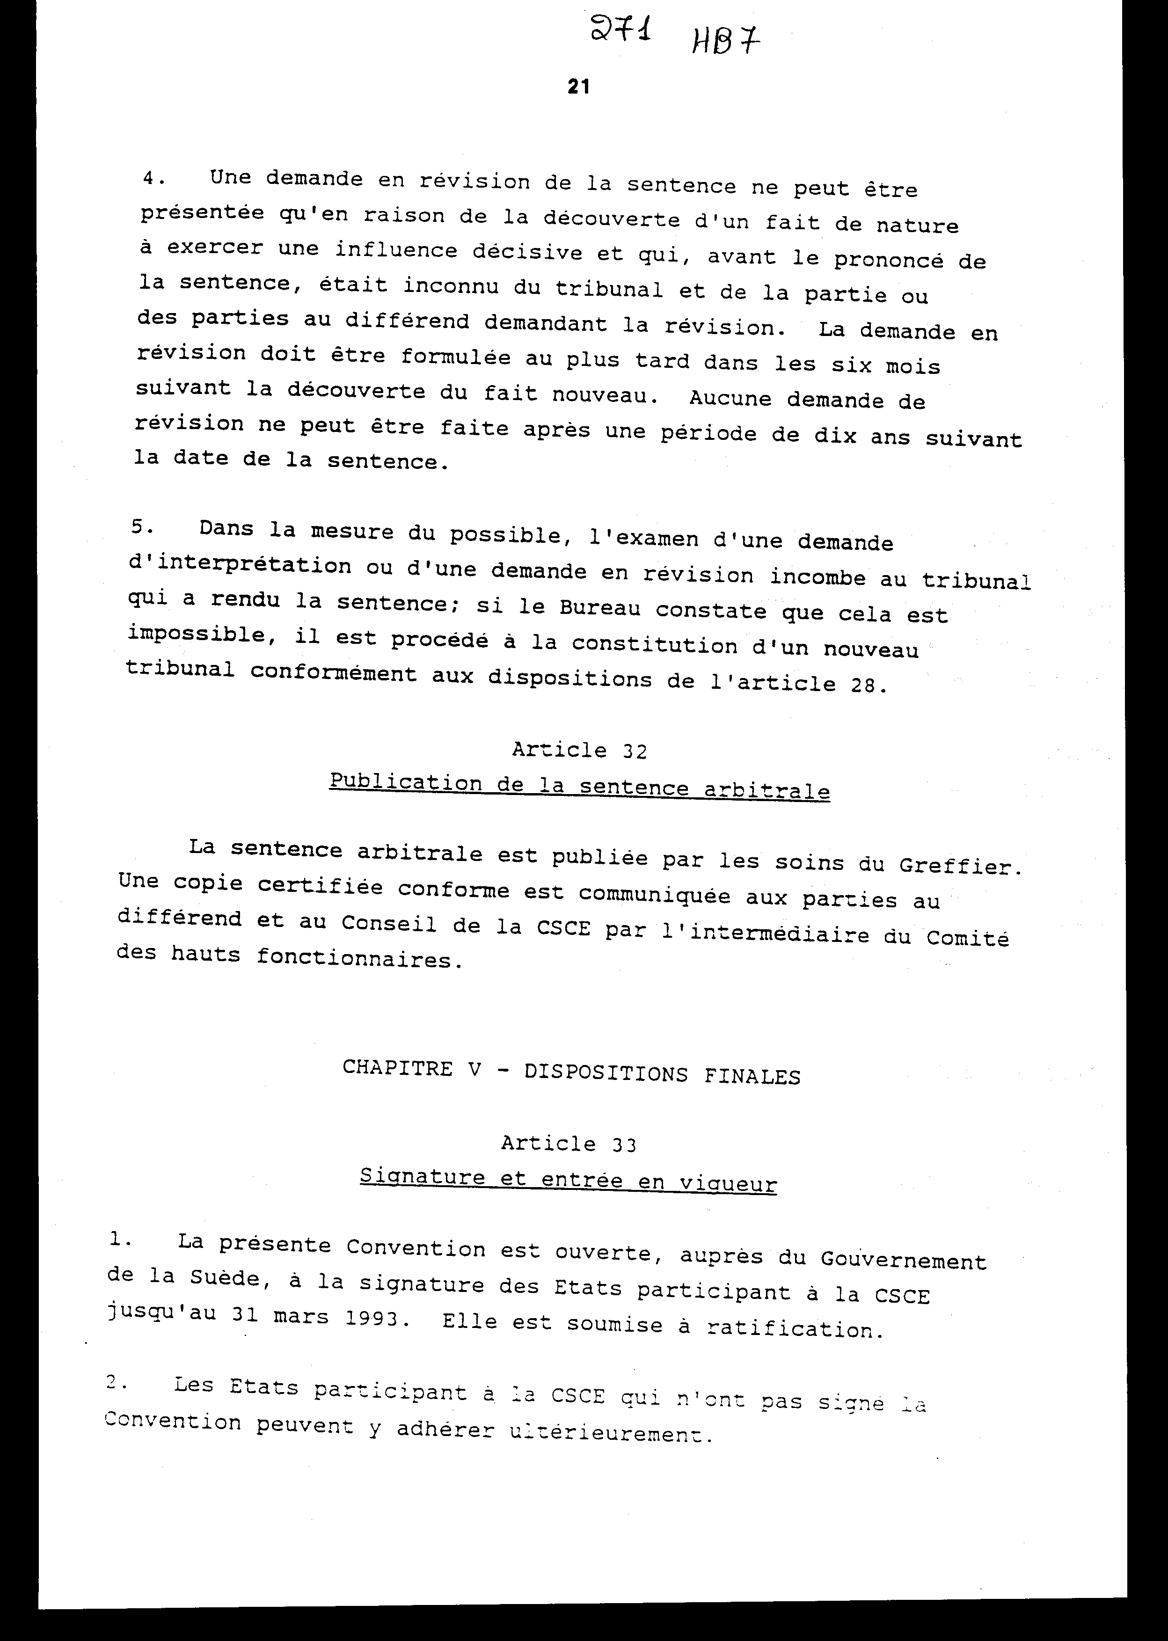

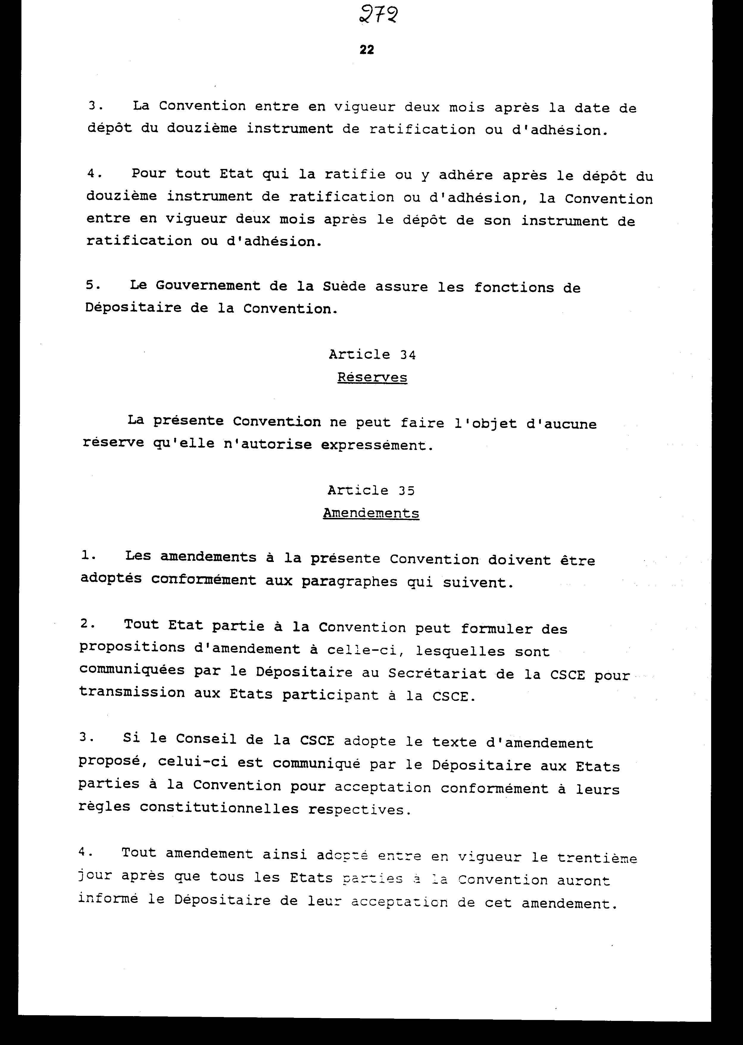

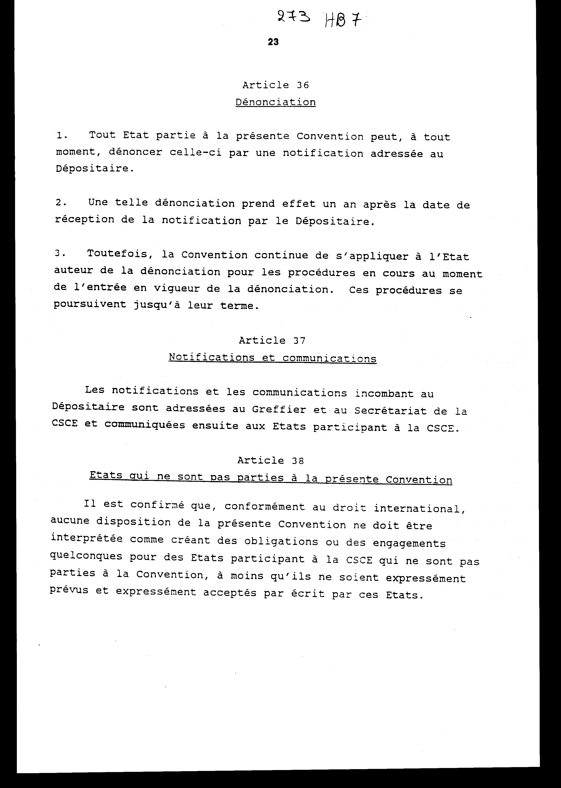

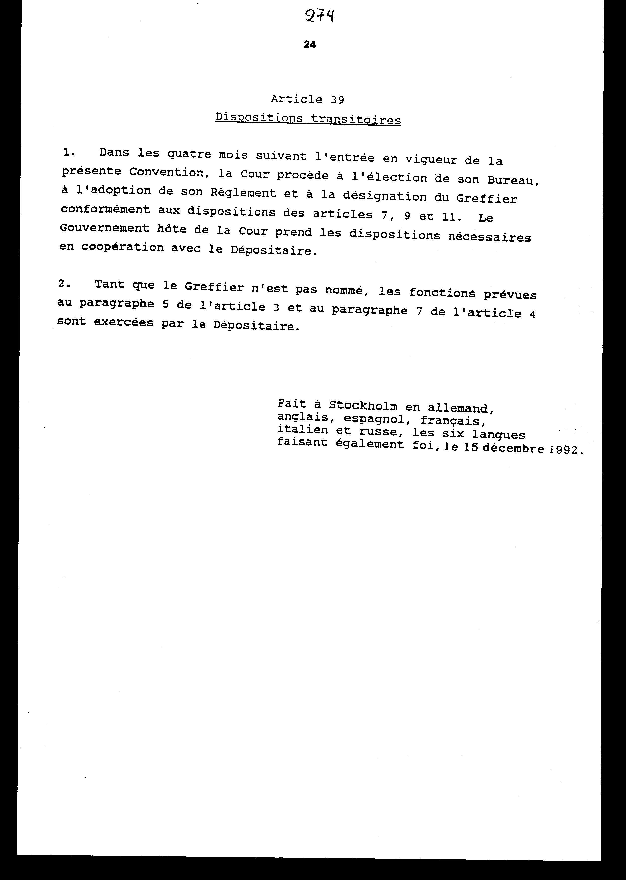

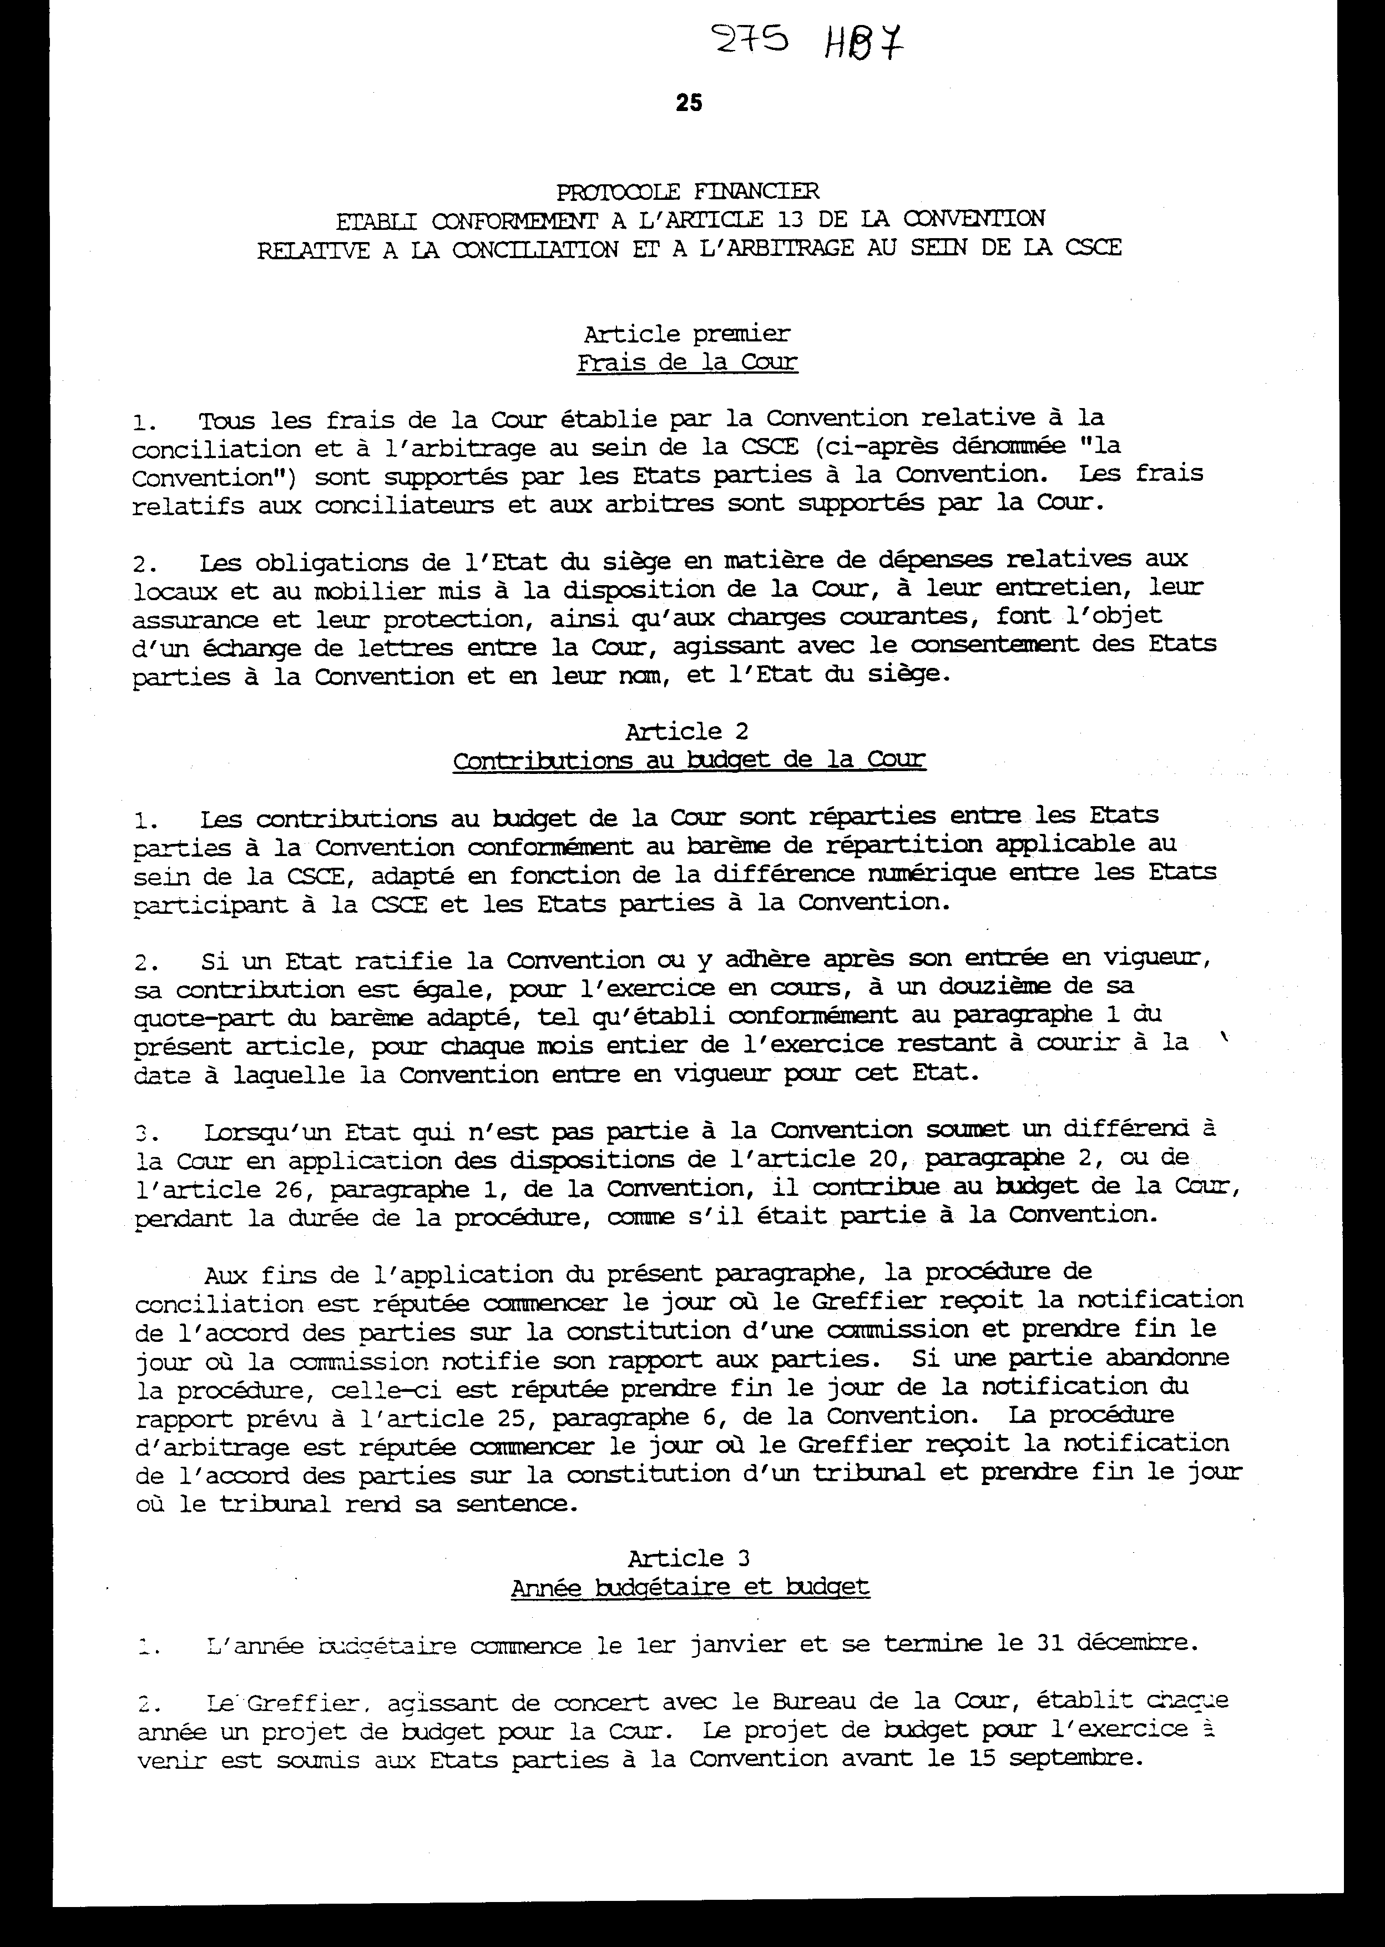

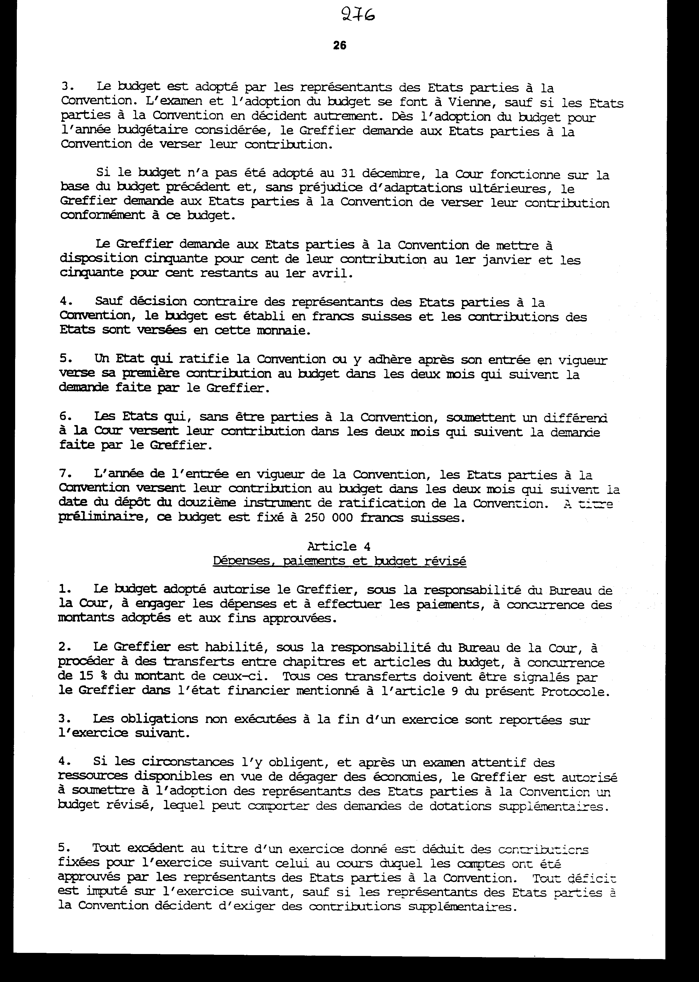

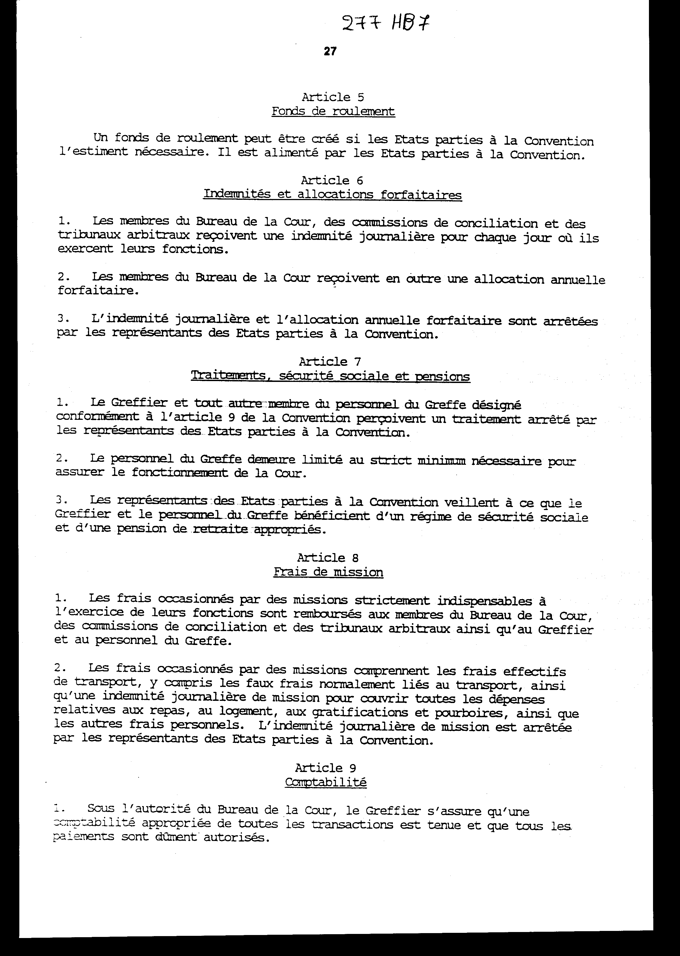

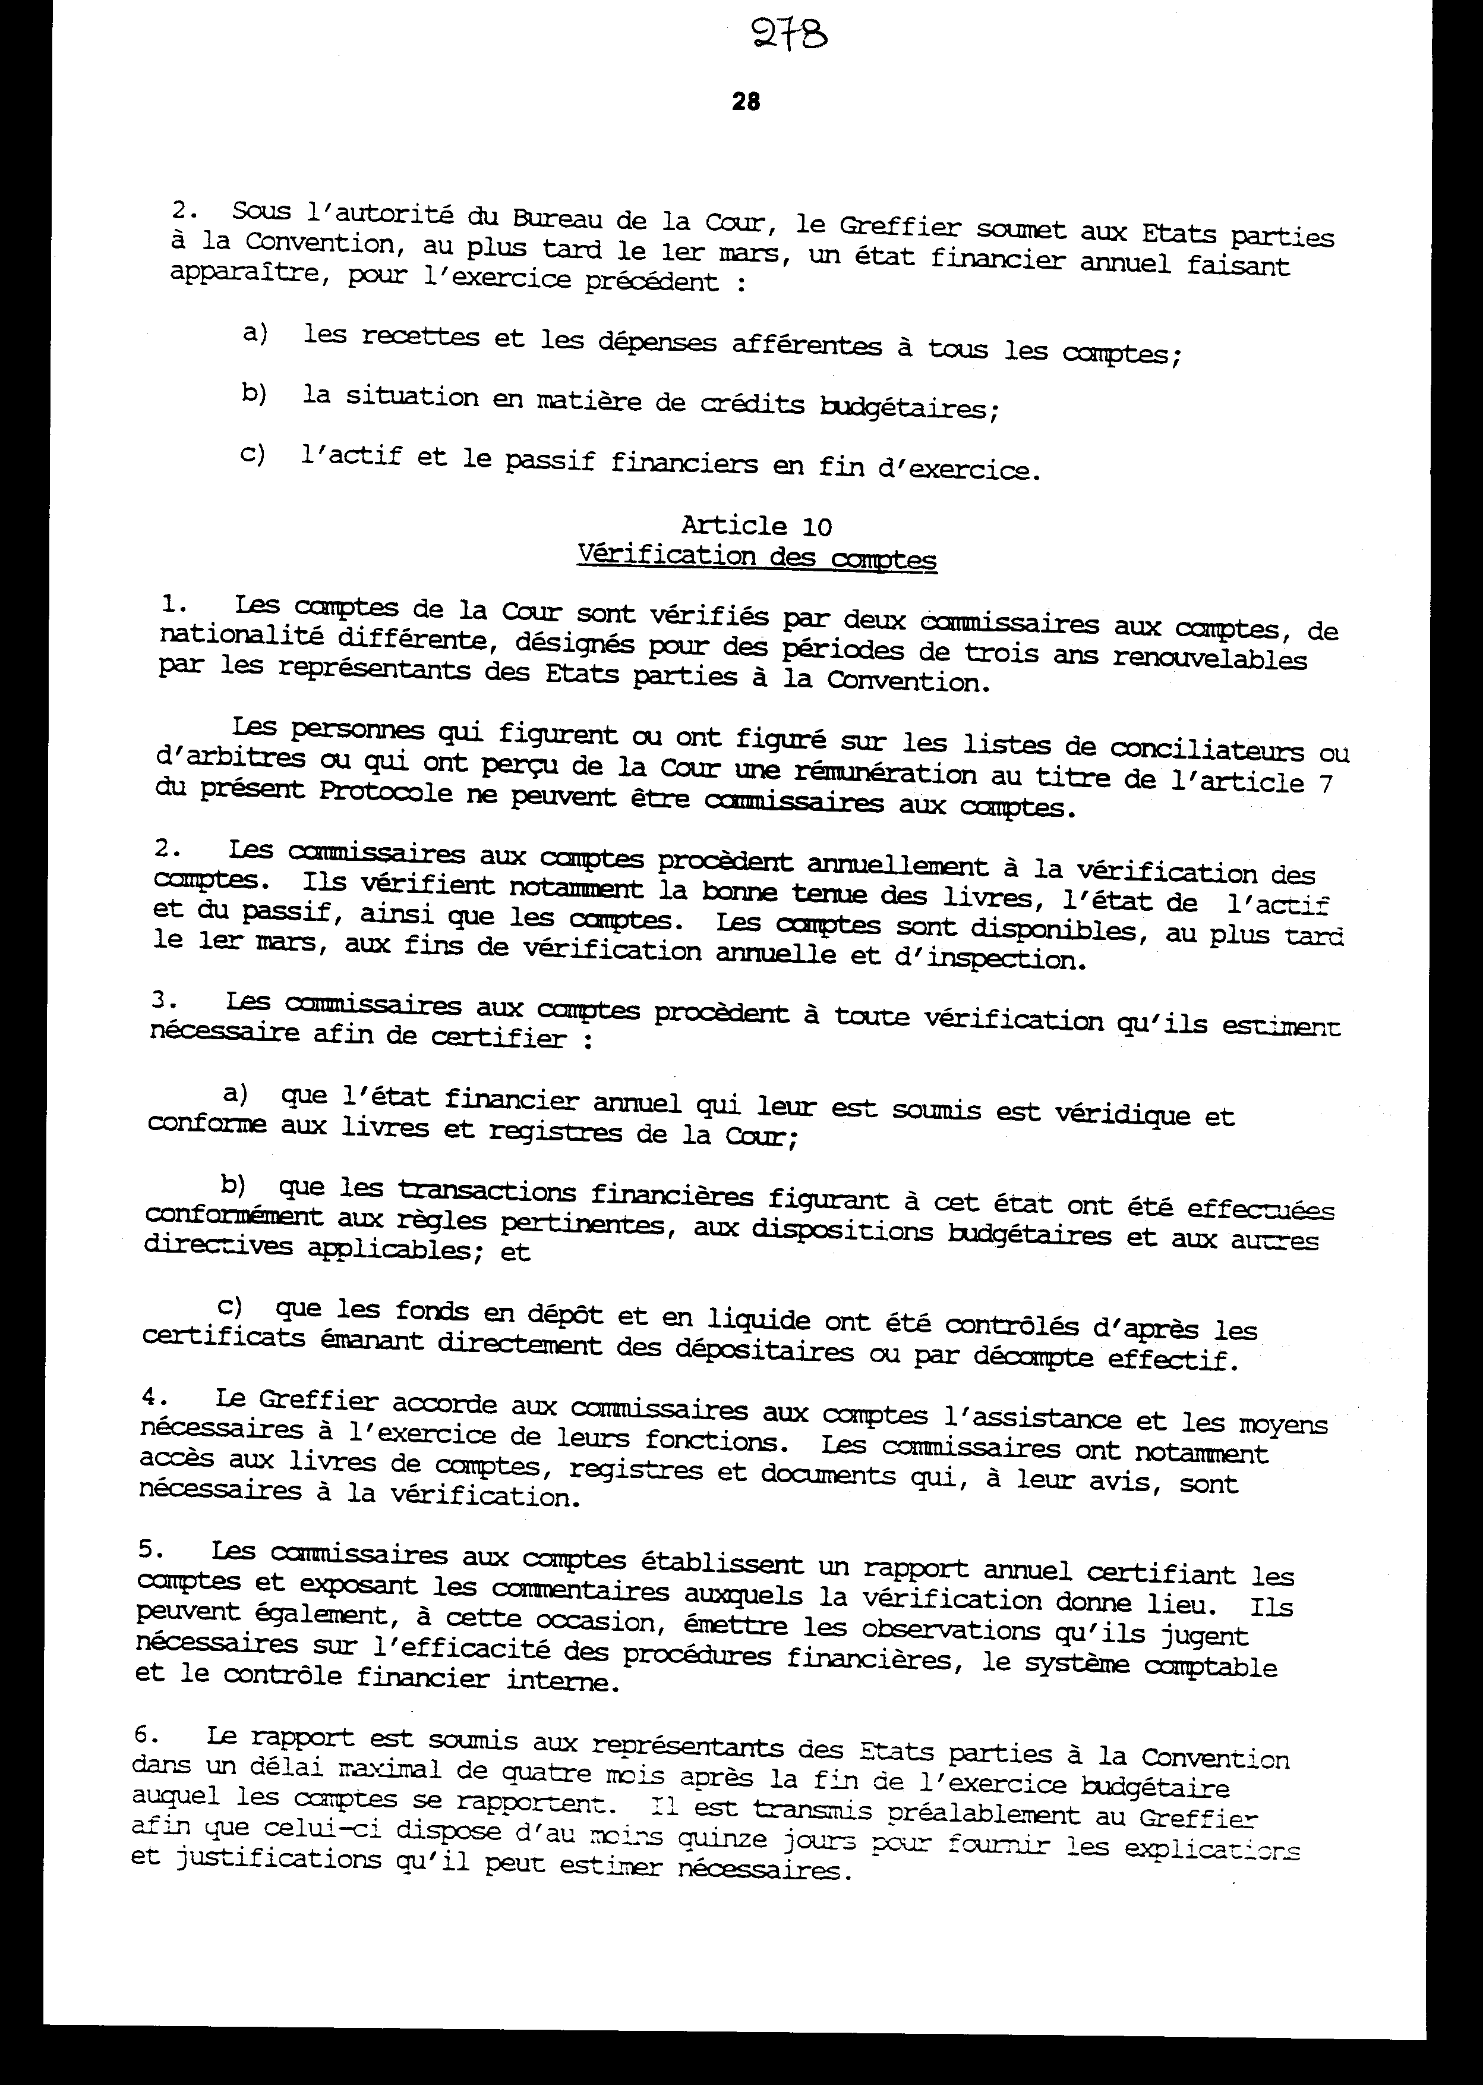

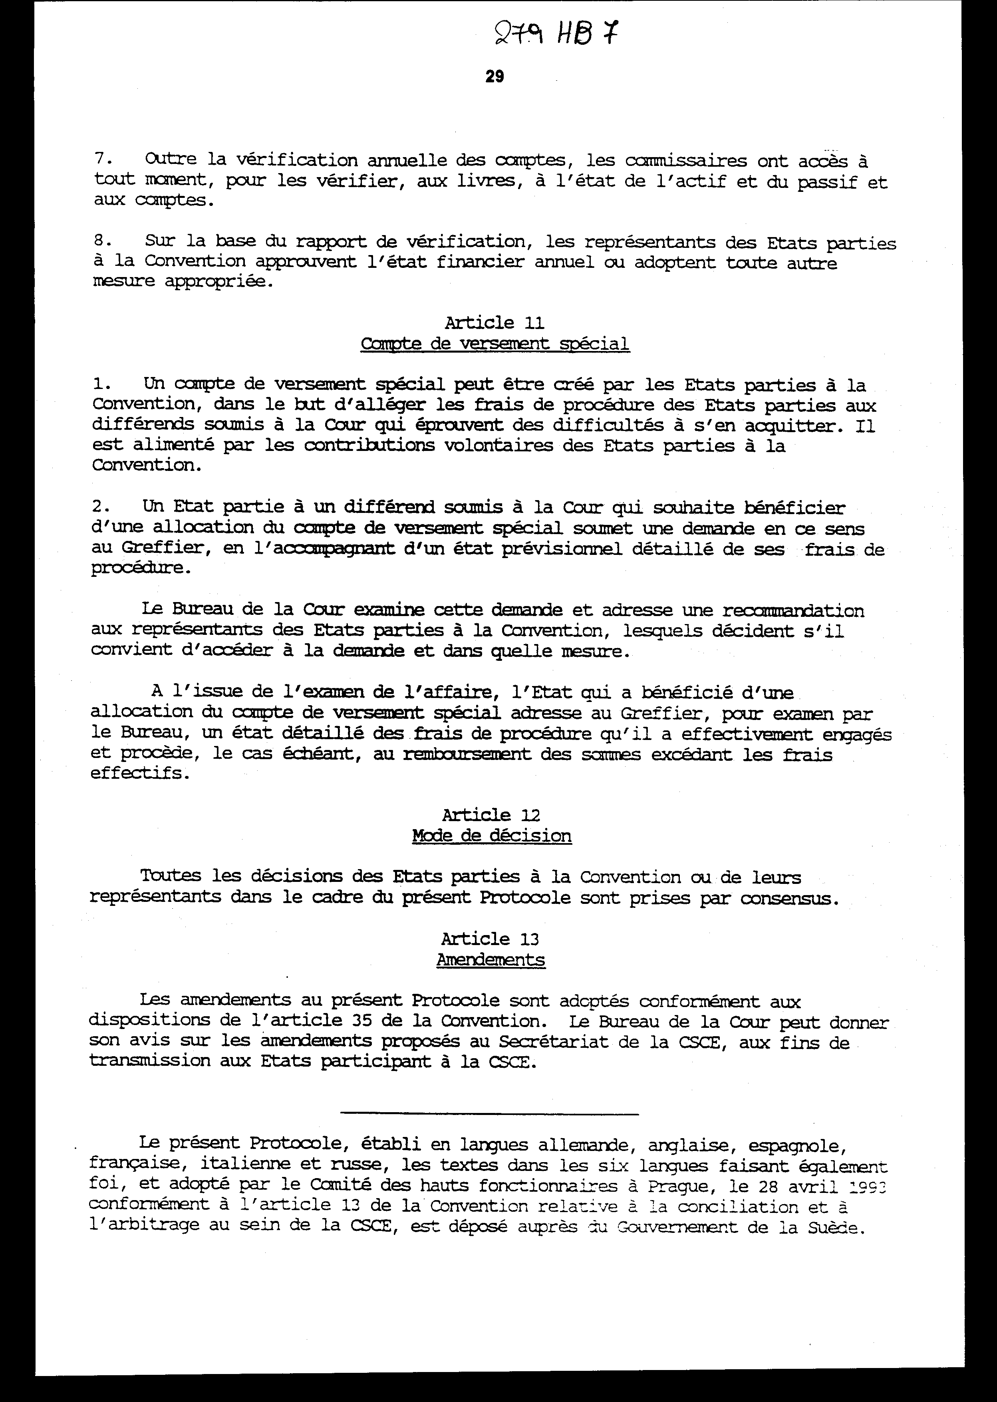

ΣΥΜΒΑΣΗ
ΠΕΡΙ ΣΥΝΔΙΑΛΛΑΓΗΣ ΚΑΙ ΔΙΑΙΤΗΣΙΑΣ ΕΝΤΟΣ ΤΗΣ Δ.Α.Σ.Ε.
Τα Κράτη - μέρη στην παρούσα Σύμβαση, ως Κράτη συμμετέχοντα στη Διάσκεψη για την Ασφάλεια και τη Συνεργασία στην Ευρώπη,
ΕΧΟΝΤΑΣ ΣΥΝΕΙΔΗΣΗ της υποχρέωσης τους, όπως αυτή ορίζεται στο άρθρο 2 παρ. 3 και στο άρθρο 33 του Χάρτη των Ηνωμένων Εθνών, να επιλύουν τις διαφορές τους ειρηνικά'
ΤΟΝΙΖΟΝΤΑΣ ΙΔΙΑΙΤΕΡΑ ότι κατ' ουδένα τρόπο προτίθενται να παρεμποδίσουν τη λειτουργία άλλων υφιστάμενων θεσμών ή μηχανισμών συμπεριλαμβανομένων του Διεθνούς Δικαστηρίου, του Ευρωπαϊκού Δικαστηρίου Ανθρωπίνων Δικαιωμάτων, του Δικαστηρίου των Ευρωπαϊκών Κοινοτήτων και του Διαρκούς Διαιτητικού Δικαστηρίου'
ΕΠΑΝΑΒΕΒΑΙΩΝΟΝΤΑΣ την επίσημη δέσμευση τους να επιλύουν τις διαφορές τους με ειρηνικά μέσα και την απόφαση τους να αναπτύξουν μηχανισμούς για την επίλυση των διαφορών μεταξύ των συμμετεχόντων Κρατών
ΕΝΘΥΜΟΥΜΕΝΑ ότι η πλήρης εφαρμογή όλων των αρχών και των υποχρεώσεων της Δ.Α.Σ.Ε. αποτελεί καθ' εαυτή ουσιώδες στοιχείο για την πρόληψη διαφορών μεταξύ των συμμετεχόντων στη Δ.Α.Σ.Ε. Κρατών
ΕΝΔΙΑΦΕΡΟΜΕΝΑ να επεκτείνουν και να ενδυναμώσουν τις υποχρεώσεις που αναφέρονται ειδικότερα στην Έκθεση της Συνάντηοης των Εμπειρογνωμόνων για την Ειρηνική Επίλυση των Διαφορών, που υιοθετήθηκε στη Βαλέττα και έγινε αποδεκτή από το Συμβούλιο Υπουργών Εξωτερικών της Δ.Α.Σ.Ε. στη συνάντηση που είχαν στο Βερολίνο στις 19 και 20 Ιουνίου 1991,
ΑΠΟΦΑΣΙΣΑΝ ΤΑ ΑΚΟΛΟΥΘΑ:
ΚΕΦΑΛΑΙΟ Ι - ΓΕΝΙΚΕΣ ΔΙΑΤΑΞΕΙΣ
Αρθρο 1 Ίδρυση του Δικαστηρίου
Ιδρύεται Δικαστήριο Συνδιαλλαγής και Διαιτησίας, το οποίο θα επιλύει, δια της συνδιαλλαγής και όπου χρειάζεται δια της διαιτησίας, διαφορές που υποβάλλονται σε αυτό σύμφωνα με τις διατάξεις της παρούσας Σύμβασης.
•Αρθρο 2
Επιτροπές Συνδιαλλαγής και Διαιτητικά Δικαστήρια
Της συνδιαλλαγής επιλαμβάνεται Επιτροπή Συνδιαλλαγής, που συγκροτείται για κάθε διαφορά. Η Επιτροπή αποτελείται από συνδιαλλάκτες, που ορίζονται
από κατάλογο που καταρτίζεται σύμφωνα με τις διατάξεις του Άρθρου 3.
Της διαιτησίας επιλαμβάνεται Διαιτητικό Δικαστήριο,
που συγκροτείται για κάθε διαφορά.
Το Δικαστήριο αποτελείται από διαιτητές, που ορίζονται από κατάλογο που καταρτίζεται σύμφωνα με τις διατάξεις του Άρθρου 4.
Αμφότεροι, οι συνδιαλλάκτες και οι διαιτητές, αποτελούν το Δικαστήριο Συνδιαλλαγής και Διαιτησίας
εντός της Δ.Α.Σ.Ε., εφεξής αποκαλούμενο 'το Δικαστήριο'.
Άρθρο 3 Διορισμός συνδιαλλακτών
Κάθε Κράτος - μέρος στην παρούσα Σύμβαση
διορίζει, εντός δύο μηνών μετά τη θέση σε ισχύ αυτής, δύο συνδιαλλάκτες, εκ των οποίων τουλάχιστον ο ένας είναι υπήκοος του Κράτους αυτού. Ο άλλος μπορεί να είναι υπήκοος άλλου συμμετέχοντος στη Δ.Α.Σ.Ε. Κράτους. Κράτος το οποίο γίνεται μέρος στην παρούσα Σύμβαοη μετά τη θέση σε ισχύ αυτής, διορίζει τους συνδιαλλάκτες του εντός δύο μηνών μετά τη θέση σε ισχύ της παρούσας Σύμβασης για το εν λόγω Κράτος.
Οι συνδιαλλάκτες πρέπει να είναι πρόσωπα που κατέχουν ή κατείχαν ανώτερη κρατική ή διεθνή θέση και να έχουν αναγνωρισμένα προσόντα στον τομέα του διεθνούς δικαίου, των διεθνών σχέσεων ή της επίλυσης ιαφορών.
Οι συνδιαλλάκτες διορίζονται για χρονικό διάστημα που ανανεώνεται ανά εξαετία. Το διορίζον Κράτος δεν μπορεί να τους παύσει από τα καθήκοντα τους κατά τη διάρκεια της θητείας τους.
Σε περίπτωση θανάτου, παραίτησης ή αδυναμίας να παρίστανται, που αναγνωρίζεται από το Γραφείο, το ενδιαφερόμενο Κράτος διορίζει νέο συνδιαλλάκτη η θητεία του νέου συνδιαλλάκτη θα διαρκεί για το υπόλοιπο της θητείας του προκατόχου.
Μετά τη λήξη της θητείας τους, οι συνδιαλλάκτες συνεχίζουν να κρίνουν υποθέσεις των οποίων είχαν ήδη επιληφθεί.
Τα ονόματα των συνδιαλλακτών γνωστοποιούνται στο Γραμματέα, ο οποίος τα καταχωρεί σε κατάλογο, ο οποίος κοινοποιείται στη Γραμματεία της Δ.Α.Σ.Ε. για διαβίβαση στα συμμετέχοντα στη Δ.Α.Σ.Ε. Κράτη.
•Αρθρο 4 Διορισμός διαιτητών
Κάθε Κράτος - μέρος στην παρούσα Σύμβαση
διορίζει, εντός δύο μηνών μετά τη θέση σε ισχύ αυτής, ένα διαιτητή και έναν αναπληρωτή, που μπορεί να είναι υπήκοοι του ή υπήκοοι οποιουδήποτε άλλου συμμετέχοντος στη Δ.Α.Σ.Ε. Κράτους.
Κράτος που γίνεται μέρος στην παρούσα Σύμβαση, μετά τη θέση σε ισχύ αυτής, διορίζει το διαιτητή του και τον αναπληρωτή αυτού εντός δύο μηνών μετά τη θέση σε ισχύ της παρούσας Σύμβασης για το εν λόγω Κράτος.
Οι διαιτητές και οι αναπληρωτές αυτών πρέπει να κατέχουν τα προσόντα που απαιτούνται στις οικείες χώρες τους για διορισμό στις ανώτατες δικαστικές θέσεις ή πρέπει να είναι νομικοί σύμβουλοι αναγνωρισμένου κύρους στον τομέα του διεθνούς δικαίου.
Οι διαιτητές και οι αναπληρωτές αυτών διορίζονται για μία εξαετία, άπαξ ανανεώσιμη. Το διορίζον Κράτος δεν μπορεί να τους παύσει από τα καθήκοντα τους κατά τη διάρκεια της θητείας τους.
Σε περίπτωση θανάτου, παραίτησης ή αδυναμίας να παρίστανται, που αναγνωρίζεται από το Γραφείο, ο διαιτητής αντικαθίσταται από τον/την αναπληρωτή αυτού.
Εάν ο διαιτητής και ο/η αναπληρωτής αυτού αποβιώσουν, παραιτηθούν ή αδυνατούν να παρίστανται, του γεγονότος αναγνωριζομένου από το Γραφείο, γίνονται νέοι διορισμοί σύμφωνα με την παράγραφο 1.
Ο νέος διαιτητής και ο/η αναπληρωτής αυτού συμπληρώνει τη θητεία του προκατόχου του.
5. Οι Κανονισμοί του Δικαστηρίου μπορεί να προβλέπουν μερική ανανέωση της θητείας των διαιτητών και των αναπληρωτών τους.
6. Μετά τη λήξη της θητείας τους, οι διαιτητές συνεχίζουν να κρίνουν υποθέσεις των οποίων είχαν ήδη επιληφθεί.
7. Τα ονόματα των διαιτητών γνωστοποιούνται στο Γραμματέα, ο οποίος τα καταχωρεί σε κατάλογο, ο οποίος κοινοποιείται στη Γραμματεία της Δ.Α.Σ.Ε. προς διαβίβαση στα συμμετέχοντα στη Δ.Α.Σ.Ε. Κράτη.
Άρθρο 5
Ανεξαρτησία των Μελών του Δικαστηρίου και του Γραμματέα Οι συνδιαλλάκτες, οι διαιτητές και ο Γραμματέας ασκούν τα καθήκοντα τους με πλήρη ανεξαρτησία. Πριν αναλάβουν αυτά, δηλώνουν ότι θα ασκούν τις αρμοδιότητες τους αμερόληπτα και ευσυνείδητα.
'Άρθρο 6 Προνόμια και ασυλίες
Οι συνδιαλλάκτες, οι διαιτητές, ο Γραμματέας και οι πράκτορες και σύμβουλοι των διαδίκων απολαύουν, κατά την άσκηση των καθηκόντων τους στο έδαφος των Κρατών - μελών στην παρούσα Σύμβαση, τα προνόμια και τις ασυλίες που χορηγούνται στα πρόσωπα που έχουν σχέση με το Διεθνές Δικαστήριο.
Άρθρο 7 Γραφείο του Δικαστηρίου
1. Το Γραφείο του Δικαστηρίου αποτελείται από έναν Πρόεδρο, έναν Αντιπρόεδρο και τρία άλλα μέλη.
2. Ο Πρόεδρος του Δικαστηρίου εκλέγεται από τα μέλη του Δικαστηρίου από το σύνολο αυτών. Ο Πρόεδρος προεδρεύει του Γραφείου.
3. Οι συνδιαλλάκτες και οι διαιτητές εκλέγουν καθένας από το σύνολο τους δυο μέλη του Γραφείου και τους αναπληρωτές αυτών.
4. Το Γραφείο εκλέγει τον Αντιπρόεδρο αυτού μεταξύ των μελών του.
Ο Αντιπρόεδρος είναι συνδιαλλάκτης, αν ο Πρόεδρος είναι διαιτητής, και διαιτητής, αν ο Πρόεδρος είναι συνδιαλλάκτης.
5. Οι Κανονισμοί του Δικαστηρίου ορίζουν τη διαδικασία για την εκλογή του Προέδρου, καθώς επίσης και των άλλων μελών του Γραφείου και των αναπληρωτών τους.
Άρθρο 8 Διαδικασία λήψης αποφάσεων
1. Οι αποφάσεις του Δικαστηρίου λαμβάνονται κατά πλειοψηφία των μελών που μετέχουν στην ψηφοφορία.
Οι απέχοντες δεν θεωρούνται μετέχοντες στην ψηφοφορία.
2. Οι αποφάσεις του Γραφείου λαμβάνονται κατά πλειοψηφία των μελών του.
3. Οι αποφάσεις των Επιτροπών Συνδιαλλαγής και των Διαιτητικών Δικαστηρίων λαμβάνονται κατά πλειοψηφία των μελών τους, τα οποία δεν μπορούν να απέχουν της ψηφοφορίας.
4. Σε περίπτωση ισοψηφίας υπερισχύει η ψήφος του προεδρεύοντος.

Άρθρο 9 Γραμματέας
Το Δικαστήριο διορίζει το Γραμματέα του και μπορεί να προβλέπει το διορισμό άλλων υπαλλήλων, εφόσον είναι απαραίτητοι. Οι κανονισμοί που διέπουν το προσωπικό της Γραμματείας ορίζονται από το Γραφείο και υιοθετούνται από τα Κράτη - μέρη στην παρούσα Σύμβαση.
Άρθρο 10 Έδρα
1. Η έδρα του Δικαστηρίου ευρίσκεται στη Γενεύη.
2. Μετά από αίτηση των διαδίκων και κατόπιν συμφωνίας με το Γραφείο, μία Επιτροπή Συνδιαλλαγής ή ένα Διαιτητικό Δικαστήριο μπορεί να συνέλθει σε άλλη περιοχή.
Άρθρο 11 Κανονισμοί του Δικαστηρίου
1. Το Δικαστήριο υιοθετεί τους δικούς του Κανονισμούς, οι οποίοι υπόκεινται σε έγκριση από τα Κράτη-μέρη στην παρούσα Σύμβαση.
2. Οι Κανονισμοί του Δικαστηρίου καθορίζουν, ειδικότερα, τη διαδικασία που θα ακολουθείται από τις Επιτροπές Συνδιαλλαγής και τα Διαιτητικά Δικαστήρια που συγκροτούνται σύμφωνα με την παρούσα Σύμβαση.
Ορίζουν ποιοι από τους εν λόγω Κανονισμούς δεν μπορούν να αρθούν, κατόπιν συμφωνίας μεταξύ των διαδίκων.
Άρθρο 12 Γλώσσες εργασίας
Οι Κανονισμοί του Δικαστηρίου ορίζουν κανόνες ως προς τη χρήση γλωσσών.
Άρθρο 13 Χρηματοδοτικό Πρωτόκολλο
Με την επιφύλαξη των διατάξεων του Άρθρου 17, όλες οι δαπάνες του Δικαστηρίου καλύπτονται από τα Κράτη - μέρη στην παρούσα Σύμβαση.
Οι διατάξεις για τον υπολογισμό των δαπανών, την κατάρτιση και την έγκριση του ετήσιου προϋπολογισμού του Δικαστηρίου, την κατανομή των δαπανών μεταξύ των Κρατών - μερών στην παρούσα Σύμβαση, το λογιστικό έλεγχο του Δικαστηρίου και συναφή θέματα, περιέχονται σε Χρηματοδοτικό Πρωτόκολλο που υιοθετείται από την Επιτροπή Ανωτέρων Αξιωματούχων. Ένα Κράτος δεσμεύεται από το Πρωτόκολλο μόλις γίνει μέρος στην παρούσα Σύμβαση.
Άρθρο 14 Περιοδική έκθεση
Το Γραφείο υποβάλλει ετησίως στο Συμβούλιο της Δ.Α.Σ.Ε., μέσω της Επιτροπής Ανωτέρων Αξιωματούχων, έκθεση δραστηριοτήτων, σύμφωνα με την παρούσα Σύμβαση.
Άρθρο 15
Γνωστοποίηση αιτήσεων συνδιαλλαγής ή διαιτησίας Ο Γραμματέας του Δικαστηρίου γνωστοποιεί στη Γραμματεία της Δ.Α.Σ.Ε. όλες τις αιτήσεις για συνδιαλλαγές ή διαιτησία, για άμεση διαβίβαση προς τα συμμετέχοντα στη Δ.Α.Σ.Ε. Κράτη.
•Άρθρο 16 Συμπεριφορά των Μερών - Προσωρινά μέτρα
1. Κατά τη διάρκεια της διαδικασίας, οι διάδικοι απέχουν από κάθε ενέργεια που μπορεί να επιδεινώσει την κατάσταση ή να παρακωλύσει περαιτέρω ή να αποτρέψει την επίλυση της διαφοράς.
2. Η Επιτροπή Συνδιαλλαγής μπορεί να επιστήσει την προσοχή των μερών στη διαφορά η οποία της έχει υποβληθεί, στα μέτρα που θα μπορούσαν να λάβουν αυτά, ώστε να αποτραπεί η επιδείνωση της διαφοράς ή η δυσχέρανση της επίλυσης της.
3. Το Διαιτητικό Δικαστήριο που συστάθηκε για την επίλυση διαφοράς μπορεί να υποδείξει τα προσωρινά μέτρα που θα πρέπει να λάβουν οι διάδικοι, σύμφωνα με τις διατάξεις του Άρθρου 26 παρ. 4.
•Άρθρο 17 Δικαστικά έξοδα
Οι διάδικοι, καθώς και οποιοδήποτε παρεμβαίνον μέρος επιβαρύνεται με τα δικά του έξοδα.
ΚΕΦΑΛΑΙΟ II - ΑΡΜΟΔΙΟΤΗΤΕΣ
Άρθρο 18 Αρμοδιότητα της Επιτροπής και του Δικαστηρίου 1. Οποιοδήποτε Κράτος - μέρος στην παρούσα Σύμβαση μπορεί να υποβάλει σε Επιτροπή Συνδιαλλαγής οποιαδήποτε διαφορά με άλλο Κράτος - μέρος, η οποία δεν έχει επιλυθεί μέσα σε εύλογο χρονικό διάστημα με διαπραγματεύσεις.
2. Διαφορές μπορεί να υποβληθούν σε Διαιτητικό Δικαστήριο, σύμφωνα με τις προϋποθέσεις που ορίζονται στο 'Άρθρο 26.
Άρθρο 19 Διαφύλαξη υφιστάμενων μεθόδων επίλυσης
1. Μια Επιτροπή Συνδιαλλαγής ή ένα Διαιτητικό Δικαστήριο, που συστάθηκε για την επίλυση διαφοράς, δεν θα δίνει συνέχεια στην υπόθεση:
α) Εάν, πριν την υποβολή της στην Επιτροπή ή το Δικαστήριο, η διαφορά έχει υποβληθεί σε δικαστήριο του οποίου τη δικαιοδοσία, όσον αφορά τη διαφορά, οι διάδικοι έχουν νομική υποχρέωση να αποδεχθούν ή εάν το δικαστήριο έχει ήδη εκδώσει απόφαση επί της ουσίας της διαφοράς.
β) Εάν οι διάδικοι έχουν αποδεχθεί εκ των προτέρων την αποκλειστική δικαιοδοσία ενός δικαιοδοτικού οργάνου, πλην του Δικαστηρίου, σύμφωνα με την παρούσα Σύμβαση, το οποίο έχει δικαιοδοσία να εκδίδει απόφαση δεσμευτικής ισχύος ως προς τη διαφορά που υποβάλλεται σε αυτό ή εάν οι διάδικοι έχουν συμφωνήσει να επιδιώξουν επίλυση της διαφοράς αποκλειστικά δι' άλλων μέσων.
2. Επιτροπή Συνδιαλλαγής που συνιστάται για την επίλυση διαφοράς δεν δίνει περαιτέρω συνέχεια, εάν, ακόμα και μετά την υποβολή της διαφοράς σε αυτήν, ένα ή όλα τα μέρη παραπέμψουν τη διαφορά σε δικαστήριο του οποίου τη δικαιοδοσία, όσον αφορά τη 32 διαφορά, οι διάδικοι έχουν νομική υποχρέωση να αποδεχθούν.
3. Μια Επιτροπή Συνδιαλλαγής αναβάλλει την εξέταση διαφοράς, εάν η διαφορά έχει υποβληθεί σε άλλο όργανο, το οποίο έχει αρμοδιότητα να διατυπώνει προτάσεις ως προς αυτή. Αν αυτές οι προηγούμενες προσπάθειες δεν καταλήξουν σε επίλυση της διαφοράς, η Επιτροπή αρχίζει εκ νέου τις εργασίες της, μετά από αίτηση των διαδίκων ή ενός διαδίκου, με την επιφύλαξη των διατάξεων του Άρθρου 26 παρ. 1.
4. Ένα Κράτος μπορεί, κατά το χρόνο υπογραφής, επικύρωσης ή προσχώρησης στην παρούσα Σύμβαση, να διατυπώσει επιφύλαξη, ούτως ώστε να διασφαλίσει τη συμβατότητα του μηχανισμού επίλυσης διαφορών που καθιερώνεται με την παρούσα Σύμβαση με άλλα μέσα επίλυσης διαφορών, που απορρέουν από διεθνείς υποχρεώσεις που έχει αναλάβει στο Κράτος αυτό. 5. Εάν, οποιαδήποτε στιγμή, οι διάδικοι καταλήξουν σε επίλυση της διαφοράς τους, η Επιτροπή ή το Δικαστήριο διαγράφουν τη διαφορά από τον κατάλογο της / του, ευθύς μόλις λάβουν γραπτή επιβεβαίωση από όλους τους διαδίκους ότι έχουν καταλήξει σε επίλυση της διαφοράς.
6. Σε περίπτωση διαφωνίας μεταξύ των διαδίκων, όσον αφορά την αρμοδιότητα της Επιτροπής ή του Δικαστηρίου, η απόφαση επί του θέματος ανήκει στην Επιτροπή ή στο Δικαστήριο.
ΚΕΦΑΛΑΙΟ III - ΣΥΝΔΙΑΛΛΑΓΗ
Άρθρο 20 Αίτηση για σύσταση Επιτροπής Συνδιαλλαγής
1. Οποιοδήποτε Κράτος - μέρος στην παρούσα Σύμβαση μπορεί να καταθέσει αίτηση στο Γραμματέα ζητώντας τη σύσταση Επιτροπής Συνδιαλλαγής για διαφορά μεταξύ αυτού και ενός άλλου ή περισσότερων Κρατών - μερών. Δύο ή περισσότερα Κράτη – μέρη μπορούν επίσης από κοινού να καταθέσουν αίτηση στο Γραμματέα.
2. Η σύσταση Επιτροπής Συνδιαλλαγής μπορεί επίσης να ζητηθεί κατόπιν συμφωνίας δύο ή περισσότερων Κρατών - μερών ή μεταξύ ενός ή περισσότερων Κρατών - μερών και ενός ή περισσότερων άλλων συμμετεχόντων στη Δ.Α.Σ.Ε. Κρατών. Η συμφωνία κοινοποιείται στο Γραμματέα.
Άρθρο 21 Σύσταση της Επιτροπής Συνδιαλλαγής
- Κάθε διάδικος διορίζει, από τον κατάλογο συνδιαλλακτών που καταρτίζεται σύμφωνα με το Άρθρο 3, ένα συνδιαλλάκτη που μετέχει στην Επιτροπή.
- Όταν περισσότερα από δύο Κράτη είναι διάδικοι στην (δια διαφορά, τα Κράτη που διεκδικούν παρόμοια συμφέροντα μπορούν να συμφωνήσουν να διορίσουν ένα συνδιαλλάκτη από κοινού. Εάν δεν συμφωνήσουν επ' αυτού, κάθε διάδικος διορίζει τον ίδιο αριθμό συνδιαλλακτών με ανώτατο όριο αποφασιζόμενοι από το Γραφείο.
3. Οποιοδήποτε Κράτος - μέρος σε διαφορά, η οποία υποβάλλεται σε Επιτροπή Συνδιαλλαγής, και που δεν είναι μέρος στην παρούσα Σύμβαση, μπορεί να διορίσει πρόσωπο για να μετέχει στην Επιτροπή, είτε από τον κατάλογο συνδιαλλακτών που καταρτίζεται σύμφωνα με
33 το Άρθρο 3 ή μεταξύ άλλων προσώπων που είναι υπήκοοι ενός συμμετέχοντος στη Δ.Α.Σ.Ε. Κράτους. Σε αυτή την περίπτωση, για το σκοπό εξέτασης της διαφοράς, τα πρόσωπα αυτά έχουν τα ίδια δικαιώματα και τις ίδιες υποχρεώσεις όπως τα άλλα μέλη της Επιτροπής. Ασκούν τα καθήκοντα τους με πλήρη ανεξαρτησία και κάνουν τη δήλωση που απαιτείται από το Άρθρο 5, πριν αναλάβουν τη θέση τους στην Επιτροπή.
4. Ευθύς μόλις παραληφθεί η αίτηση ή η συμφωνία, με την οποία α διάδικοι έχουν ζητήσει τη σύσταση Επιτροπής Συνδιαλλαγής, ο Πρόεδρος του Δικαστηρίου ενημερώνει τους διαδίκους ως προς τη σύνθεση του υπόλοιπου της Επιτροπής.
5. Το Γραφείο διορίζει τρεις επιπλέον συνδιαλλάκτες στην Επιτροπή. Ο αριθμός τους μπορεί να αυξηθεί ή να μειωθεί από το Γραφείο, εφόσον είναι μονός. Μέλη του Γραφείου και οι αναπληρωτές τους, οι οποίοι είναι στον κατάλογο των συνδιαλλακτών, μπορούν να διορισθούν στην Επιτροπή.
6. Η Επιτροπή εκλέγει τον Πρόεδρο της μεταξύ των μελών που διορίζονται από το Γραφείο.
7. Οι Κανονισμοί του Δικαστηρίου ορίζουν τις εφαρμοστέες διαδικασίες, εάν εγερθεί αντίρρηση ως προς ένα από τα μέλη που έχουν διορισθεί στην Επιτροπή ή εάν το μέλος αυτό αδυνατεί ή αρνείται να παρευρεθεί στην έναρξη ή στη διάρκεια της διαδικασίας.
8. Οποιαδήποτε ερώτηση ως προς την εφαρμογή του παρόντος Άρθρου αποφασίζεται από το Γραφείο ως προκαταρκτικό θέμα.
Άρθρο 22 Διαδικασία για τη σύσταση Επιτροπής Συνδιαλλαγής
1. Εάν η σύσταση Επιτροπής Συνδιαλλαγής ζητηθεί κατόπιν αιτήσεως, στην αίτηση πρέπει να αναφέρεται το αντικείμενο της διαφοράς, το όνομα του μέρους ή των μερών κατά των οποίων απευθύνεται η αίτηση και το όνομα του ή των συνδιαλλακτών που έχουν διοριστεί από τον ή τους αιτούντες διαδίκους. Στην αίτηση αναγράφονται εν συντομία τα μέσα επίλυσης που χρησιμοποιήθηκαν προηγουμένως.
2. Ευθύς μόλις παραληφθεί η αίτηση, ο Γραμματέας ειδοποιεί τον ή τους άλλους διαδίκους που μνημονεύονται σε αυτήν. Εντός δεκαπέντε (15) ημερών από την ειδοποίηση, ο άλλος ή οι άλλοι διάδικοι διορίζουν τον ή τους συνδιαλλάκτες της επιλογής τους στην Επιτροπή.
Εάν, εντός αυτού του χρονικού διαστήματος, ένας ή περισσότεροι διάδικοι δεν έχουν διορίσει το μέλος ή τα μέλη της Επιτροπής, τα οποία δικαιούνται να διορίσουν, το Γραφείο διορίζει τον απαραίτητο αριθμό συνδιαλλακτών. Ο διορισμός αυτός γίνεται μεταξύ των συνδιαλλακτών που διορίζονται σύμφωνα με το Άρθρο 3 από το διάδικο ή από καθέναν από τους εμπλεκόμενους διαδίκους ή εάν οι εν λόγω διάδικοι δεν έχουν ακόμη διορίσει συνδιαλλάκτες, μεταξύ των άλλων συνδιαλλακτών που δεν έχουν διορισθεί από τον άλλο ή τους άλλους διαδίκους.
3. Εάν η σύσταση Επιτροπής Συνδιαλλαγής ζητηθεί με συμφωνία, η συμφωνία αναφέρει το αντικείμενο της διαφοράς. Εάν δεν υπάρχει συμφωνία, εν όλω ή εν μέρει, σχετικά με το αντικείμενο της διαφοράς, ο κάθε διάδικος μπορεί να διατυπώσει τη δική του άποψη ως προς το αντικείμενο.
4. Κατά τον ίδιο χρόνο που οι διάδικοι ζητούν με συμφωνία τη σύσταση Επιτροπής Συνδιαλλαγής, κάθε διάδικος γνωστοποιεί στο Γραμματέα το όνομα του ή των συνδιαλλακτών που έχει διορίσει στην Επιτροπή.
Άρθρο 23 Διαδικασία συνδιαλλαγής
1. Η διαδικασία της συνδιαλλαγής είναι εμπιστευτική και όλοι οι διάδικοι έχουν δικαίωμα ακρόασης. Με την επιφύλαξη των διατάξεων των Άρθρων 10 και 11 και των Κανονισμών του Δικαστηρίου, η Επιτροπή Συνδιαλλαγής, κατόπιν συνεννοήσεως με τους διαδίκους, καθορίζει τη διαδικασία.
2. Εφόσον συμφωνήσουν οι διάδικοι, η Επιτροπή Συνδιαλλαγής μπορεί να καλέσει οποιοδήποτε Κράτος-μέρος στην παρούσα Σύμβαση, το οποίο έχει συμφέρον στην επίλυση της διαφοράς, να συμμετάσχει στη διαδικασία.
Άρθρο 24 Αντικείμενο συνδιαλλαγής
Η Επιτροπή Συνδιαλλαγής βοηθεί τους διαδίκους στην εξεύρεση επίλυσης, η οποία είναι σύμφωνη με το διεθνές δίκαιο και τις υποχρεώσεις που απορρέουν από τη Δ.Α.Σ.Ε..
Άρθρο 25 Αποτέλεσμα της συνδιαλλαγής
1. Εάν, κατά τη διαδικασία, οι διάδικοι, με τη βοήθεια της Επιτροπής Συνδιαλλαγής, καταλήξουν σε αμοιβαία αποδεκτή επίλυση, καταγράφουν τους όρους της εν λόγω επίλυσης σε περιληπτικά συμπεράσματα, που υπογράφονται από τους αντιπροσώπους τους και από τα μέλη της Επιτροπής. Η υπογραφή του εγγράφου ολοκληρώνει τη διαδικασία.
Το Συμβούλιο της Δ.Α.Σ.Ε. πληροφορείται, μέσω της Επιτροπής Ανωτέρων Αξιωματούχων, την επιτυχία της συνδιαλλαγής.
2. Όταν η Επιτροπή Συνδιαλλαγής θεωρήσει ότι όλες οι πτυχές της διαφοράς και όλες οι δυνατότητες εξεύρεσης επίλυσης έχουν διερευνηθεί, συντάσσει τελική έκθεση. Η έκθεση περιλαμβάνει τις προτάσεις της Επιτροπής για την ειρηνική επίλυση της διαφοράς.
3. Η έκθεση της Επιτροπής Συνδιαλλαγής γνωστοποιείται στους διαδίκους, οι οποίοι έχουν στη διάθεση τους τριάντα ημέρες, προκειμένου να την μελετήσουν και να ενημερώσουν τον Πρόεδρο της Επιτροπής εάν είναι πρόθυμα να δεχθούν την προκειμένη επίλυση.
4. Εάν ένας διάδικος δεν αποδεχθεί την προτεινόμενη επίλυση, ο άλλος ή οι άλλοι διάδικοι δεν δεσμεύονται περαιτέρω από τη δική τους αποδοχή αυτής της επίλυσης.
5. Εάν, εντός του χρονικού διαστήματος που ορίζεται στην παράγραφο 3, οι διάδικοι δεν αποδεχθούν την προτεινόμενη επίλυση, η έκθεση διαβιβάζεται, μέσω της Επιτροπής Ανωτέρων Αξιωματούχων, στο Συμβούλιο της Δ.Α.Σ.Ε..
6. Συντάσσεται επίσης έκθεση που προβλέπει άμεση γνωστοποίηση στο Συμβούλιο της Δ.Α.Σ.Ε., μέσω της Επιτροπής Ανωτέρων Αξιωματούχων, των περιπτώσεων κατά τις οποίες ένας διάδικος δεν εμφανίζεται για συνδιαλλαγή ή εγκαταλείπει τη διαδικασία μετά την έναρξη της.
34
ΚΕΦΑΛΑΙΟ IV – ΔΙΑΙΤΗΣΙΑ
Άρθρο 26
Αίτηση για σύσταση Διαιτητικού Δικαστηρίου 1. Αίτηση για διαιτησία μπορεί να γίνει οποιαδήποτε στιγμή, κατόπιν συμφωνίας δύο ή περισσότερων Κρατών - μερών στην παρούσα Σύμβαση ή μεταξύ ενός ή περισσότερων Κρατών - μερών στην παρούσα Σύμβαση και ενός ή περισσότερων άλλων συμμετεχόντων στη Δ.Α.Σ.Ε. Κρατών.
2. Τα Κράτη - μέρη στην παρούσα Σύμβαση μπορούν οποιαδήποτε στιγμή, με γνωστοποίηση που απευθύνεται στο Θεματοφύλακα, να δηλώσουν ότι αναγνωρίζουν ως υποχρεωτική, αυτοδικαίως και χωρίς ειδική συμφωνία, τη δικαιοδοσία ενός Διαιτητικού Δικαστηρίου, υπό τον όρο της αμοιβαιότητας.
Τέτοια δήλωση μπορεί να γίνει για αόριστο χρονικό διάστημα ή για ορισμένο. Μπορεί να καλύπτει όλες τις διαφορές ή να αποκλείει διαφορές που αφορούν στην εδαφική ακεραιότητα, την εθνική άμυνα, το δικαίωμα κυριαρχίας επί εδάφους ή ανταγωνιστικές αξιώσεις ως προς τη δικαιοδοσία επί άλλων περιοχών.
3. Αίτημα για διαιτησία κατά Κράτους - μέρους στην παρούσα Σύμβαση, που έχει κάνει τη δήλωση που προβλέπεται στην παράγραφο 2, μπορεί να γίνει με αίτηση προς το Γραμματέα μόνο μετά από τριάντα ημέρες μετά τη διαβίβαση προς το Συμβούλιο της Δ.Α.Σ.Ε. της έκθεσης της Επιτροπής Συνδιαλλαγής, η οποία ασχολήθηκε με τη διαφορά, σύμφωνα με τις διατάξεις του 'Άρθρου 25 παράγραφος 5.
4. Όταν μία διαφορά υποβληθεί σε Διαιτητικό Δικαστήριο, σύμφωνα με το παρόν άρθρο, το Δικαστήριο μπορεί, αυτεπαγγέλτως ή κατόπιν αιτήσεως ενός ή όλων των διαδίκων, να υποδείξει προσωρινά μέτρα που θα πρέπει να ληφθούν από τους διαδίκους, ώστε να αποφευχθεί επιδείνωση της διαφοράς, μεγαλύτερη δυσκολία στην επίτευξη επίλυσης ή η πιθανότητα να παραμείνει ανεφάρμοστη μελλοντική απόφαση του Δικαστηρίου, εξαιτίας της συμπεριφοράς ενός ή περισσότερων διαδίκων.
'Άρθρο 27
Υποθέσεις που φέρονται ενώπιον Διαιτητικού Δικαστηρίου
1. Εάν μια αίτηση για διαιτησία γίνει με συμφωνία, προσδιορίζει το αντικείμενο της διαφοράς. Εάν δεν υπάρχει συμφωνία, εν όλο ή εν μέρει, ως προς το αντικείμενο της διαφοράς, κάθε διάδικος μπορεί να διατυπώσει τη δική του θέση ως προς το εν λόγω αντικείμενο.
2. Εάν ένα αίτημα νια διαιτησία υποβληθεί με αίτηση, προσδιορίζει το αντικείμενο της διαφοράς, το Κράτος ή τα Κράτη - μέρη στην παρούσα Σύμβαση κατά των οποίων απευθύνεται και τα βασικά στοιχεία των γεγονότων και του νόμου επί των οποίων βασίζεται.
Ευθύς μόλις παραληφθεί η αίτηση, ο Γραμματέας ενημερώνει τα άλλα Κράτη - μέρη που μνημονεύονται στην αίτηση.
Άρθρο 28 Σύσταση Διαιτητικού Δικαστηρίου
1. Όταν υποβληθεί αίτηση για διαιτησία, συνιστάται Διαιτητικό Δικαστήριο.
2. Οι διαιτητές που διορίζονται από τους διαδίκους, σύμφωνα με το Άρθρο 4, είναι αυτοδικαίως μέλη του Δικαστηρίου. Όταν περισσότερα από δύο Κράτη είναι διάδικοι στην ίδια διαφορά, τα Κράτη που διεκδικούν το ίδιο συμφέρον μπορούν να διορίσουν ένα μόνο διαιτητή.
3. Το Γραφείο διορίζει, μεταξύ των διαιτητών, αριθμό μελών που να μετέχει στο Δικαστήριο, ούτως ώστε τα μέλη που διορίζονται από το Γραφείο να είναι στο σύνολο τους περισσότερα κατά ένα από τα αυτεπάγγελτα μέλη. Μέλη του Γραφείου και οι αναπληρωτές τους, οι οποίοι είναι στον κατάλογο των διαιτητών, μπορούν να διορισθούν στο Δικαστήριο.
4. Εάν ένα αυτεπάγγελτο μέλος αδυνατεί να παρίσταται ή έχει προηγουμένως λάβει μέρος υπό οποιαδήποτε ιδιότητα στην ακροαματική διαδικασία της υπόθεσης, που προκύπτει από τη διαφορά που υποβλήθηκε στο Δικαστήριο, το μέλος αντικαθίσταται από τον/την αναπληρωτή του. Εάν ο αναπληρωτής βρίσκεται στην ίδια κατάσταση, το εμπλεκόμενο Κράτος διορίζει ένα μέλος για να εξετάσει τη διαφορά, σύμφωνα με τους όρους και τις προϋποθέσεις που καθορίζονται στην παράγραφο 5. Στην περίπτωση που προκύψει θέμα ως προς την ικανότητα μέλους ή του/της αναπληρωτή αυτού να μετέχει στο Δικαστήριο, το Γραφείο αποφασίζει επ' αυτού.
5. Οποιοδήποτε Κράτος, που είναι μέρος σε διαφορά που υποβάλλεται σε Διαιτητικό Δικαστήριο και που δεν είναι μέρος στην παρούσα Σύμβαση, μπορεί να διορίσει πρόσωπο της επιλογής του για να μετάσχει στο Δικαστήριο, είτε από τον κατάλογο διαιτητών που καταρτίζεται σύμφωνα με το Άρθρο 4 ή μεταξύ άλλων προσώπων που είναι υπήκοοι ενός συμμετέχοντος στη Δ.Α.Σ.Ε. Κράτους.
Οποιοδήποτε έτσι διοριζόμενο πρόσωπο πρέπει να πληροί τις προϋποθέσεις που καθορίζονται στο Άρθρο 4 παράγραφος 2 και για το σκοπό εξέτασης της διαφοράς, έχει τα (δια δικαιώματα και υποχρεώσεις όπως και τα άλλα μέλη του Δικαστηρίου. Το πρόσωπο ασκεί τα καθήκοντα του/της με πλήρη ανεξαρτησία και κάνει τη δήλωση που απαιτείται βάσει του Άρθρου 5 πριν μετάσχει στο Δικαστήριο.
6. Το Δικαστήριο διορίζει τον Πρόεδρο του μεταξύ των μελών που διορίζονται από το Γραφείο.
7. Σε περίπτωση που ένα από τα μέλη του Δικαστηρίου που διορίζεται από το Γραφείο αδυνατεί να παραστεί στη διαδικασία, το μέλος αυτό δεν αντικαθίσταται παρά μόνο εάν ο αριθμός των μελών των διοριζομένων από το Γραφείο είναι μικρότερος από τον αριθμό των αυτεπαγγέλτων μελών ή των μελών των διοριζομένων από τους διαδίκους, σύμφωνα με την παράγραφο 5. Σε αυτή την περίπτωση, ένα ή περισσότερα νέα μέλη διορίζονται από το Γραφείο, σύμφωνα με τις παραγράφους 3 και 4 του παρόντος άρθρου. Νέος Πρόεδρος δεν εκλέγεται, εφόσον διορίζονται ένα ή περισσότερα νέα μέλη, εκτός αν το μέλος που αδυνατεί να παραστεί είναι ο Πρόεδρος του Δικαστηρίου.
Άρθρο 29 Διαδικασία διαιτησίας
1. Όλοι οι διάδικοι έχουν δικαίωμα ακρόασης κατά τη διαδικασία της διαιτησίας, η οποία θα πληροί τις αρχές δίκαιης δίκης. Η διαδικασία αποτελείται από 35 γραπτό και προφορικό μέρος.
2. Το Διαιτητικό Δικαστήριο έχει, όσον αφορά τους διαδίκους, την απαραίτητη για την άσκηση των καθηκόντων του εξεταστική και ανακριτική εξουσία.
3. Οποιοδήποτε συμμετέχον στη Δ.Α.Σ.Ε. Κράτος που θεωρεί ότι έχει ιδιαίτερο συμφέρον νομικής φύσεως, το οποίο πιθανόν να επηρεαστεί από την απόφαση του Δικαστηρίου, μπορεί, εντός δεκαπέντε ημερών από τη διαβίβαση της γνωστοποίησης από τη Γραμματεία της Δ.Α.Σ.Ε., όπως προβλέπεται στο Άρθρο 15, να υποβάλει στο Γραμματέα αίτηση παρέμβασης. Η εν λόγω αίτηση διαβιβάζεται αμέσως στους διαδίκους και στο Δικαστήριο που συστάθηκε για την επίλυση της διαφοράς.
4. Εάν το παρεμβαίνον Κράτος αποδείξει ότι έχει παρόμοιο συμφέρον, εξουσιοδοτείται να συμμετέχει στη διαδικασία, στο μέτρο που απαιτείται για την προστασία του συμφέροντος αυτού. Το σχετικό μέρος της απόφασης του Δικαστηρίου είναι δεσμευτικό για το παρεμβαίνον Κράτος.
5. Οι διάδικοι έχουν στη διάθεση τους τριάντα ημέρες για να διατυπώσουν τις παρατηρήσεις τους σχετικά με την αίτηση παρέμβασης στο Δικαστήριο. Το Δικαστήριο εκδίδει την απόφαση του επί του παραδεκτού της αίτησης.
6. Η διαδικασία στο Δικαστήριο γίνεται κεκλεισμένων των θυρών, εκτός αν το Δικαστήριο αποφασίσει διαφορετικά, μετά από αίτηση των διαδίκων.
7. Σε περίπτωση μη εμφάνισης ενός ή περισσότερων διαδίκων, ο άλλος ή οι άλλοι διάδικοι μπορούν να ζητήσουν από το Δικαστήριο να αποφασίσει υπέρ της αξίωσης αυτού ή αυτών. Πριν το κάνει, το Δικαστήριο πρέπει να πιστοποιήσει ότι είναι αρμόδιο και ότι οι αξιώσεις αυτού ή αυτές των διαδίκων που συμμετέχουν στη διαδικασία είναι βάσιμες.
Άρθρο 30 Λειτουργία του Διαιτητικού Δικαστηρίου
Η λειτουργία του Διαιτητικού Δικαστηρίου συνίσταται στο να αποφασίζει, σύμφωνα με το διεθνές δίκαιο επί των διαφορών που υποβάλλονται σε αυτό.
Η παρούσα διάταξη δεν επηρεάζει την ικανότητα του Δικαστηρίου να αποφασίζει EX AEQUO ET BONO, εφόσον οι διάδικοι συμφωνούν σχετικά.
Άρθρο 31 Διαιτητική απόφαση
1. Η απόφαση του Διαιτητικού Δικαστηρίου αναφέρει τους λόγους επί των οποίων στηρίζεται. Εφόσον δεν αντιπροσωπεύει, εν όλο ή εν μέρει, την ομόφωνη γνώμη των μελών του Διαιτητικού Δικαστηρίου, οποιοδήποτε μέλος δικαιούται να διατυπώσει διαφορετική ή διαφωνούσα άποψη.
2. Με την επιφύλαξη του Άρθρου 29 παρ. 4, η απόφαση του Δικαστηρίου έχει δεσμευτική ισχύ μόνο μεταξύ των διαδίκων και ως προς την υπόθεση στην οποία αναφέρεται.
3. Η απόφαση είναι τελεσίδικη και δεν εφεσιβάλλεται. Πάντως, οι διάδικοι ή ένας εξ αυτών μπορεί να ζητήσει από το Δικαστήριο να ερμηνεύσει την απόφαση του ως προς το περιεχόμενο ή το πεδίο εφαρμογής της.
Πλην αντιθέτου συμφωνίας των διαδίκων, παρόμοια αίτηση υποβάλλεται τουλάχιστον έξι μήνες μετά την κοινοποίηση της απόφασης. Μετά τη λήψη των παρατηρήσεων των διαδίκων, το Δικαστήριο εκδίδει την ερμηνευτική του απόφαση όσο το δυνατόν γρηγορότερα.
4. Αίτηση για αναθεώρηση της απόφασης μπορεί να γίνει μόνον εφόσον βασίζεται στην ανακάλυψη κάποιου γεγονότος τοιαύτης φύσεως που να αποτελεί καθοριστικό παράγοντα και το οποίο, όταν εκδόθηκε η απόφαση, ήταν άγνωστο στο Δικαστήριο και στον ή στους διαδίκους που αξιώνουν αναθεώρηση. Η αίτηση αναθεώρησης πρέπει να υποβληθεί το αργότερο εντός έξι μηνών μετά την ανακάλυψη του νέου στοιχείου. Ουδεμία αίτηση αναθεώρησης μπορεί να υποβληθεί μετά την παρέλευση δέκα ετών από την ημερομηνία της απόφασης.
5. Η εξέταση αίτησης ερμηνείας ή αίτησης αναθεώρησης πρέπει να γίνεται κατά το δυνατόν από το Δικαστήριο που εξέδωσε την εν λόγω απόφαση. Αν το Γραφείο κρίνει αυτό αδύνατο, συνιστάται άλλο Δικαστήριο, σύμφωνα με τις διατάξεις του Άρθρου 28.
Άρθρο 32 Δημοσίευση της απόφασης του Δικαστηρίου
Η απόφαση δημοσιεύεται από το Γραμματέα. Ακριβές αντίγραφο κοινοποιείται στους διαδίκους και στο Συμβούλιο της Δ.Α.Σ.Ε., μέσω της Επιτροπής Ανωτέρων Αξιωματούχων.
ΚΕΦΑΛΑΙΟ V - ΤΕΛΙΚΕΣ ΔΙΑΤΑΞΕΙΣ
Άρθρο 33 Υπογραφή και θέση σε ισχύ
1. Η παρούσα Σύμβαση είναι ανοικτή παρά τη Κυβερνήσει της Σουηδίας προς υπογραφή από τα συμμετέχοντα στη Δ.Α.Σ.Ε. Κράτη μέχρι την 31η Μαρτίου 1993. Υπόκειται σε επικύρωση.
2. Τα συμμετέχοντα στη Δ.Α.Σ.Ε. Κράτη που δεν έχουν υπογράψει την παρούσα Σύμβαση μπορούν να προσχωρήσουν σε αυτή μεταγενέστερα.
3. Η παρούσα Σύμβαση τίθεται σε ισχύ δύο μήνες μετά την ημερομηνία κατάθεσης του δωδέκατου εγγράφου επικύρωσης ή προσχώρησης.
4. Για κάθε Κράτος που επικυρώνει ή προσχωρεί στην παρούσα Σύμβαση μετά την κατάθεση του δωδέκατου εγγράφου επικύρωσης ή προσχώρησης, η Σύμβαση τίθεται σε ισχύ δύο μήνες μετά την κατάθεση του δικού του εγγράφου επικύρωσης ή προσχώρησης.
5. Η Κυβέρνηση της Σουηδίας είναι Θεματοφύλακας της παρούσας Σύμβασης.
Άρθρο 34 Επιφυλάξεις
Η παρούσα Σύμβαση δεν υπόκειται σε οποιαδήποτε επιφύλαξη την οποία ρητά δεν επιτρέπει.
Άρθρο 35 Τροποποιήσεις
1. Τροποποιήσεις στην παρούσα Σύμβαση πρέπει να υιοθετούνται σύμφωνα με τις παρακάτω παραγράφους.
2. Τροποποιήσεις στην παρούσα Σύμβαση μπορούν να προταθούν από οποιοδήποτε Κράτος - μέρος σε αυτή και κοινοποιούνται από το Θεματοφύλακα στη Γραμματεία της Δ.Α.Σ.Ε. προς διαβίβαση στα 36
συμμετέχοντα στη Δ.Α.Σ.Ε. Κράτη.
3. Εάν το Συμβούλιο της Δ.Α.Σ.Ε. υιοθετήσει το προτεινόμενο κείμενο της τροποποίησης, το κείμενο αποστέλλεται από το θεματοφύλακα στα Κράτη – μέρη στην παρούσα Σύμβαση για αποδοχή, σύμφωνα με τις οικείες συνταγματικές τους διατάξεις.
4. Τροποποιήσεις τίθενται σε ισχύ την τριακοστή ημέρα μετά την ειδοποίηση όλων των Κρατών – μερών στην παρούσα Σύμβαση προς το Θεματοφύλακα περί της αποδοχής τους.
Άρθρο 36 Καταγγελία
1. Οποιοδήποτε Κράτος - μέρος στην παρούσα Σύμβαση μπορεί, οποτεδήποτε, να καταγγείλει την παρούσα Σύμβαση με γνωστοποίηση απευθυνόμενη στο θεματοφύλακα.
2. Η καταγγελία αυτή αρχίζει να ισχύει ένα χρόνο μετά την ημερομηνία παραλαβής της γνωστοποίησης από το θεματοφύλακα.
3. Η παρούσα Σύμβαση εξακολουθεί παρά ταύτα να ισχύει για το κατάγγελλαν μέρος σε σχέση με την εν εξελίξει διαδικασία κατά το χρόνο θέσης σε ισχύ της καταγγελίας.
Η διαδικασία αυτή συνεχίζεται μέχρι τέλους.
'Άρθρο 37 Γνωστοποιήσεις και ειδοποιήσεις
Οι γνωστοποιήσεις και ειδοποιήσεις που γίνονται από το Θεματοφύλακα διαβιβάζονται στο Γραμματέα και στη Γραμματεία της Δ.Α.Σ.Ε. για περαιτέρω διαβίβαση στα συμμετέχοντα στη Δ.Α.Σ.Ε. Κράτη.
Άρθρο 38 Μη μέρη
Σύμφωνα με το διεθνές δίκαιο, επιβεβαιώνεται ότι τίποτε στην παρούσα Σύμβαση δεν ερμηνεύεται ότι δημιουργεί υποχρεώσεις ή δεσμεύσεις στα συμμετέχοντα στα Δ.Α.Σ.Ε. Κράτη, τα οποία δεν είναι μέρη στην παρούσα Σύμβαση, εκτός αν ρητά προβλέπεται και γίνεται αποδεκτό εγγράφως από τα εν λόγω Κράτη.
Άρθρο 39 Μεταβατικές διατάξεις
1. Το Δικαστήριο προβαίνει, εντός τεσσάρων μηνών από τη θέση σε ισχύ της παρούσας Σύμβασης, στην εκλογή του Γραφείου, στην υιοθέτηση των κανονισμών αυτού και στο διορισμό του Γραμματέα, σύμφωνα με τις διατάξεις των Άρθρων 7, 9 και 11. Η φιλοξενούσα το Δικαστήριο Κυβέρνηση σε συνεργασία με το Θεματοφύλακα αναλαμβάνει τις απαιτούμενες προετοιμασίες.
2. Μέχρις ότου διορισθεί Γραμματέας, τα καθήκοντα του Γραμματέα σύμφωνα με το Άρθρο 3 παρ. 5 και με το Άρθρο 4 παρ. 7 εκτελούνται από το Θεματοφύλακα.
Έγινε στη Στοκχόλμη στην αγγλική, γαλλική, γερμανική, ιταλική, ρωσική και ισπανική γλώσσα και των έξι κειμένων εχόντων την αυτή ισχύ, στις 15 Δεκεμβρίου 1992.

ΟΙΚΟΝΟΜΙΚΟ ΠΡΩΤΟΚΟΛΛΟ ΣΥΜΦΩΝΗΘΕΝ
ΒΑΣΕΙ ΤΟΥ ΑΡΘΡΟΥ 13 ΤΗΣ ΣΥΜΒΑΣΗΣ
ΠΕΡΙ ΣΥΝΔΙΑΛΛΑΓΗΣ ΚΑΙ ΔΙΑΙΤΗΣΙΑΣ
ΕΝΤΟΣ ΤΗΣ Δ.Α.Σ.Ε.
ΑΡΘΡΟ 1 Δαπάνες του Δικαστηρίου
1. Όλες οι δαπάνες του Δικαστηρίου που συνιστάται από τη Σύμβαση περί Συνδιαλλανής και Διαιτησίας εντός της Δ.Α.Σ.Ε. (εφεξής αποκαλούμενης 'η Σύμβαση') καλύπτονται από τα Κράτη - μέρη στην παρούσα Σύμβαση.
Οι δαπάνες των συνδιαλλακτών και των διαιτητών θεωρούνται δαπάνες του Δικαστηρίου.
2. Οι υποχρεώσεις του φιλοξενούντος Κράτους, όσον αφορά τις δαπάνες των εγκαταστάσεων και της επίπλωσης προς χρήση του Δικαστηρίου, τη συντήρηση τους, την ασφάλιση τους, καθώς και τα γενικά έξοδα καθορίζονται δι' ανταλλαγής επιστολών μεταξύ του Δικαστηρίου, ενεργούντος με τη συγκατάθεση και εκ μέρους των Κρατών - μερών στην παρούσα Σύμβαση και του φιλοξενούντος Κράτους.
ΑΡΘΡΟ 2 Εισφορές στον προϋπολογισμό του Δικαστηρίου
1. Οι εισφορές στον προϋπολογισμό του Δικαστηρίου κατανέμονται μεταξύ των Κρατών - μερών στη Σύμβαση σύμφωνα με την κλίμακα διανομής που εφαρμόζεται εντός της Δ.Α.Σ.Ε., προσαρμοσμένης ώστε να λαμβάνει υπόψη τη διαφορά σε αριθμό μεταξύ των συμμετεχόντων στη Δ.Α.Σ.Ε. Κρατών και των Κρατών - μερών στη Σύμβαση.
2. Εάν ένα Κράτος επικυρώσει ή προσχωρήσει στη Σύμβαση μετά τη θέση της σε ισχύ, η εισφορά του θα είναι ίση, για το τρέχον οικονομικό έτος, με το ένα δωδέκατο του ποσοστού του στην προσαρμοσμένη κλίμακα, όπως ορίζεται σύμφωνα με την παράγραφο 1 του παρόντος Άρθρου, για κάθε πλήρη μήνα του εν λόγω οικονομικού έτους, το οποίο υπολείπεται μετά την ημερομηνία κατά την οποία η Σύμβαση τίθεται σε ισχύ αναφορικά με αυτό.
3. Εάν ένα Κράτος, που δεν είναι μέρος στη Σύμβαση, υποβάλει διαφορά στο Δικαστήριο, σύμφωνα με τις διατάξεις του Άρθρου 20 παρ. 2 ή του Άρθρου 26 παρ. 1 της Σύμβασης, εισφέρει στη χρηματοδότηση του προϋπολογισμού του Δικαστηρίου όσο διαρκεί η διαδικασία, σαν να ήταν μέρος στη Σύμβαση.
Για την εφαρμογή αυτής της παραγράφου, η συνδιαλλαγή θεωρείται ότι αρχίζει την ημέρα κατά την οποία ο Γραμματέας λαμβάνει ειδοποίηση περί της συμφωνίας των μερών να συστήσουν Επιτροπή και ότι λήγει την ημέρα κατά την οποία η Επιτροπή κοινοποιεί την έκθεση της στα μέρη. Εάν ένα μέρος αποσυρθεί από τη διαδικασία, αυτή θεωρείται ότι έληξε την ημέρα κοινοποίησης της έκθεσης που προβλέπεται στο Άρθρο 25 παρ. 6 της Σύμβασης.
Η διαδικασία διαιτησίας θεωρείται ότι αρχίζει την ημέρα κατά την οποία ο Γραμματέας λαμβάνει ειδοποίηση περί της συμφωνίας των μερών να συστήσουν Δικαστήριο και ότι λήγει την ημέρα κατά την οποία το Δικαστήριο εκδίδει την απόφαση του.
ΑΡΘΡΟ 3
Οικονομικό έτος και προϋπολογισμός
1. Οικονομικό έτος θεωρείται η περίοδος από 1^{η} Ιανουαρίου έως 31η Δεκεμβρίου.
2. Ο Γραμματέας, ενεργώντας με τη σύμφωνη γνώμη του Γραφείου του Δικαστηρίου, καταρτίζει κάθε χρόνο ένα σχέδιο προϋπολογισμού για το Δικαστήριο. Το σχέδιο αυτό για το προσεχές οικονομικό έτος υποβάλλεται στα Κράτη - μέρη στη Σύμβαση προ της 15^{ης} Σεπτεμβρίου.
3. Ο προϋπολογισμός εγκρίνεται από τους αντιπροσώπους των Κρατών - μερών στη Σύμβαση. Η εξέταση και έγκριση του προϋπολογισμού γίνεται στη Βιέννη, εκτός αν τα Κράτη - μέρη στη Σύμβαση συμφωνήσουν διαφορετικά. Μόλις εγκριθεί ο προϋπολογισμός για το οικονομικό έτος, ο Γραμματέας ζητεί από τα Κράτη -μέρη στη Σύμβαση να καταβάλουν τις εισφορές τους.
Εάν ο προϋπολογισμός δεν εγκριθεί μέχρι την 31η Δεκεμβρίου, το Δικαστήριο λειτουργεί βάσει του προηγούμενου προϋπολογισμού και μη θιγομένων μεταγενέστερων προσαρμογών, ο Γραμματέας ζητεί από τα Κράτη - μέρη στη Σύμβαση να καταβάλουν τις εισφορές τους σύμφωνα με τον εν λόγω προϋπολογισμό.
Ο Γραμματέας ζητεί από τα Κράτη - μέρη στη Σύμβαση να καταβάλουν το 50% της εισφοράς τους την 1η Ιανουαρίου και το υπόλοιπο 50% την 1η Απριλίου.
4. Πλην αντίθετης απόφασης των αντιπροσώπων των Κρατών - μερών στη Σύμβαση, ο προϋπολογισμός καταρτίζεται σε ελβετικά φράγκα και οι εισφορές των Κρατών καταβάλλονται στο νόμισμα αυτό.
5. Ένα Κράτος που επικυρώνει ή προσχωρεί στη Σύμβαση μετά τη θέση σε ισχύ αυτής, καταβάλλει την πρώτη του εισφορά στον προϋπολογισμό εντός δύο μηνών μετά το αίτημα του Γραμματέα.
6. Κράτη τα οποία, χωρίς να είναι μέρη στη Σύμβαση, έχουν υποβάλει διαφορά στο Δικαστήριο, καταβάλλουν την εισφορά τους εντός δύο μηνών μετά το αίτημα του Γραμματέα.
7. Το έτος κατά το οποίο η Σύμβαση τίθεται σε ισχύ, τα Κράτη - μέρη στη Σύμβαση καταβάλλουν την εισφορά τους στον προϋπολογισμό εντός δύο μηνών μετά την ημερομηνία κατάθεσης του δωδέκατου εγγράφου επικύρωσης της Σύμβασης. Ο προϋπολογισμός αυτός καθορίζεται αρχικά στα 250.000 φράγκα Ελβετίας.
ΑΡΘΡΟ 4
Υποχρεώσεις, πληρωμές και αναθεωρημένος προϋπολογισμός
1. Ο εγκεκριμένος προϋπολογισμός αποτελεί εξουσιοδότηση για το Γραμματέα, ενεργώντας υπό την ευθύνη του Γραφείου του Δικαστηρίου, να αναλάβει υποχρεώσεις και να προβεί σε πληρωμές μέχρι του ποσού και για τους σκοπούς που έχουν εγκριθεί.
2. Ο Γραμματέας, ενεργώντας υπό την ευθύνη του Γραφείου του Δικαστηρίου, εξουσιοδοτείται να προβαίνει σε μεταφορές κονδυλίων και υπό-κονδυλίων μέχρι 15% των κονδυλίων και υπό-κονδυλίων.
Όλες αυτές οι μεταφορές πρέπει να αναφέρονται από το Γραμματέα στην έκθεση οικονομικής κατάστασης, που μνημονεύεται στο Άρθρο 9 του παρόντος Πρωτοκόλλου.
3. Υποχρεώσεις που δεν έχουν εκτελεστεί μέχρι το τέλος του οικονομικού έτους μεταφέρονται στο επόμενο οικονομικό έτος.
4. Εάν αναγκασθεί από τις περιστάσεις και κατόπιν προσεκτικής εξέτασης των διαθέσιμων πόρων με σκοπό την εξεύρεση τρόπων εξοικονόμησης, ο Γραμματέας εξουσιοδοτείται να υποβάλει αναθεωρημένο προϋπολογισμό, ο οποίος μπορεί να περιλαμβάνει αιτήματα ναι συμπληρωματικές παρακρατήσεις προς έγκριση από
τους αντιπροσώπους των Κρατών - μερών στη Σύμβαση.
5. Οποιοδήποτε πλεόνασμα για ένα δεδομένο οικονομικό έτος αφαιρείται από τις εισφορές που έχουν καταλογισθεί για το οικονομικό έτος που έπεται εκείνου κατά το οποίο οι πιστώσεις εγκρίθηκαν από τους αντιπροσώπους των Κρατών - μερών στη Σύμβαση.
Οποιοδήποτε έλλειμμα χρεώνεται στο επόμενο οικονομικό έτος, εκτός αν οι αντιπρόσωποι των Κρατών -μερών στη Σύμβαση αποφασίσουν για συμπληρωματικές εισφορές.
ΑΡΘΡΟ 5
Ταμείο κεφαλαίου κίνησης
Σε περίπτωση που τα Κράτη - μέρη στη Σύμβαση το κρίνουν απαραίτητο, μπορεί να δημιουργηθεί ταμείο κεφαλαίων κίνησης. Τούτο θα χρηματοδοτείται από τα Κράτη - μέρη στη Σύμβαση.
ΑΡΘΡΟ 6
Αποζημιώσεις και ονομαστικές αμοιβές
1. Τα μέλη του Γραφείου του Δικαστηρίου, της Επιτροπής Συνδιαλλαγής και του Διαιτητικού Δικαστηρίου λαμβάνουν ημερήσια αποζημίωση για κάθε ημέρα άσκησης των καθηκόντων τους.
2. Τα μέλη του Γραφείου του Δικαστηρίου λαμβάνουν επιπλέον ετήσια ονομαστική αμοιβή.
3. Η ημερήσια αποζημίωση και η ετήσια ονομαστική αμοιβή καθορίζονται από τους αντιπροσώπους των Κρατών - μερών στη Σύμβαση.
ΑΡΘΡΟ 7
Μισθοί, κοινωνική ασφάλιση και συντάξεις
1. Ο Γραμματέας και οποιοδήποτε άλλο μέλος του
προσωπικού της Γραμματείας που έχει διορισθεί, σύμφωνα με το Άρθρο 9 της Σύμβασης, λαμβάνει μισθό που καθορίζεται από τους αντιπροσώπους των Κρατών - μερών στη Σύμβαση.
2. Το προσωπικό της Γραμματείας περιορίζεται στο απόλυτα ελάχιστο που είναι απαραίτητο για τη λειτουργία του Δικαστηρίου.
3. Οι αντιπρόσωποι των Κρατών - μερών στη Σύμβαση μεριμνούν όπως στο Γραμματέα και στο προσωπικό της Γραμματείας παρασχεθεί το κατάλληλο πρόγραμμα κοινωνικής ασφάλισης και συνταξιοδότησης.
ΑΡΘΡΟ 8 Οδοιπορικά έξοδα
1. Τα οδοιπορικά έξοδα, τα οποία είναι απολύτως απαραίτητα για την άσκηση των καθηκόντων τους, καταβάλλονται στα μέλη του Γραφείου του Δικαστηρίου, της Επιτροπής Συνδιαλλαγής και του Διαιτητικού Δικαστηρίου και στο Γραμματέα και στα μέλη της Γραμματείας.
2. Τα οδοιπορικά έξοδα περιλαμβάνουν τα πραγματικά έξοδα μεταφοράς, συμπεριλαμβανομένων των εξόδων των συναφών με τη μεταφορά, καθώς επίσης ημερήσια αποζημίωση που καλύπτει όλα τα έξοδα γευμάτων, ξενοδοχείου, εισιτηρίων, φιλοδωρημάτων και τα προσωπικά έξοδα. Η ημερήσια αποζημίωση καθορίζεται από τους αντιπροσώπους των Κρατών - μερών στη Σύμβαση.
ΑΡΘΡΟ 9
Αρχεία και λογαριασμοί
1. Ο Γραμματέας, ενεργώντας με την έγκριση του Γραφείου του Δικαστηρίου, μεριμνά όπως φυλάσσονται τα κατάλληλα αρχεία και λογαριασμοί όλων των συνδιαλλαγών και όπως όλες οι πληρωμές είναι δεόντως θεωρημένες.
2. Ο Γραμματέας, ενεργώντας με την έγκριση του Γραφείου του Δικαστηρίου, υποβάλλει στα Κράτη – μέρη στη Σύμβαση, όχι αργότερα από την 1η Μαρτίου, ετήσια οικονομική έκθεση στην οποία εμφαίνονται, όσον αφορά το προηγούμενο οικονομικό έτος:
α) καταθέσεις και αναλήψεις από όλους τους λογαριασμούς,
β) η κατάσταση σχετικά με τις διατάξεις περί προϋπολογισμού,
γ) το οικονομικό ενεργητικό και παθητικό στο τέλος του οικονομικού έτους.
ΑΡΘΡΟ 10 Λογιστικός έλεγχος
1. Οι λογαριασμοί του Δικαστηρίου ελέγχονται από δύο ελεγκτές, διαφορετικών υπηκοοτήτων, οι οποίοι διορίζοντα για χρονική περίοδο που ανανεώνεται ανά τριετία, από τους αντιπροσώπους των Κρατών – μερών στη Σύμβαση.
Πρόσωπα που είναι ή ήταν εγγεγραμμένα στους καταλόγους των συνδιαλλακτών ή των διαιτητών ή έχουν λάβει πληρωμές από το Δικαστήριο, σύμφωνα με το Άρθρο 7 του παρόντος Πρωτοκόλλου, δεν μπορούν να γίνουν ελεγκτές.
2. Οι ελεγκτές προβαίνουν σε ελέγχους ετησίως. Ελέγχουν, ειδικότερα, την ακρίβεια των βιβλίων, τον ισολογισμό και τους λογαριασμούς. Οι λογαριασμοί πρέπει να είναι διαθέσιμοι για τον ετήσιο έλεγχο και για εξέταση όχι αργότερα από την 1η Μαρτίου.
3. Οι ελεγκτές προβαίνουν στους ελέγχους που κρίνουν απαραίτητους προκειμένου να βεβαιώσουν:
α) ότι η ετήσια υποβληθείσα σε αυτούς οικονομική έκθεση είναι σωστή και σύμφωνη με τα βιβλία και τα αρχεία του Δικαστηρίου, β) ότι οι οικονομικές συνδιαλλαγές που είναι καταχωρημένες στην έκθεση αυτή, έχουν πραγματοποιηθεί σύμφωνα με τους σχετικούς κανόνες, τις διαχειριστικές διατάξεις και τους λοιπούς εφαρμοστέους κανονισμούς και γ) ότι τα πάγια και τα διαθέσιμα κεφάλαια έχουν βεβαιωθεί με πιστοποιητικά που παρελήφθησαν απευθείας από τους θεματοφύλακες ή από καταμέτρηση.
4.0 Γραμματέας παρέχει στους ελεγκτές όση βοήθεια και διευκολύνσεις χρειάζονται για τη σωστή εκτέλεση των καθηκόντων τους. Οι ελεγκτές έχουν, ειδικότερα, ελεύθερη πρόσβαση στα βιβλία λογαριασμών, στα αρχεία και στα έγγραφα, τα οποία κατά τη γνώμη τους είναι απαραίτητα για τον έλεγχο.
5. Οι ελεγκτές συντάσσουν ετησίως έκθεση όπου επικυρώνονται οι λογαριασμοί και γίνονται σχολιασμοί, που απαιτούνται από τον έλεγχο. Μπορούν, σε αυτό το πλαίσιο, να προβαίνουν σε παρατηρήσεις που κρίνουν απαραίτητες, όσον αφορά την αποτελεσματικότητα των οικονομικών διαδικασιών, το λογιστικό σύστημα και τον εσωτερικό οικονομικό έλεγχο.
6. Η έκθεση υποβάλλεται επίσης στους αντιπροσώπους των Κρατών - μερών στη Σύμβαση όχι αργότερα από τέσσερις μήνες μετά το τέλος του οικονομικού έτους στο οποίο αναφέρονται οι λογαριασμοί. Η έκθεση διαβιβάζεται προηγουμένως στο Γραμματέα, ώστε να έχει στη διάθεση του τουλάχιστον δεκαπέντε (15) ημέρες προκειμένου να παράσχει τις εξηγήσεις και τις αιτιολογίες που κρίνει απαραίτητες.
7. Εκτός από την ετήσιο έλεγχο, οι ελεγκτές έχουν ανά πάσα στιγμή ελεύθερη πρόσβαση για έλεγχο των βιβλίων, του ισολογισμού και των λογαριασμών.
8. Επί τη βάσει της έκθεσης του λογιστικού ελέγχου, οι αντιπρόσωποι των Κρατών - μερών στη Σύμβαση γνωστοποιούν την αποδοχή τους του ετήσιου οικονομικού απολογισμού ή προβαίνουν σε οποιεσδήποτε άλλες ενέργειες που κρίνουν απαραίτητες.
ΑΡΘΡΟ 11
Ειδικός λογαριασμός εκταμίευσης
1. Μπορεί να δημιουργηθεί ειδικός λογαριασμός εκταμίευσης από τα Κράτη - μέρη στη Σύμβαση, που αποσκοπεί στη μείωση των δικαστικών λειτουργικών εξόδων των Κρατών - μερών σε διαφορές, που υποβάλλονται στο Δικαστήριο και τα οποία έχουν δυσκολία πληρωμής των εξόδων, θα χρηματοδοτείται από εθελοντικές εισφορές των Κρατών - μερών στη Σύμβαση.
2. Ένα Κράτος - μέρος σε διαφορά που υποβάλλεται στο Δικαστήριο, το οποίο επιθυμεί να λάβει χρηματοδότηση από τον ειδικό λογαριασμό εκταμίευσης, υποβάλλει αίτηση στο Γραμματέα με λεπτομερή έκθεση υπολογισμού των δικαστικών εξόδων.
Το Γραφείο του Δικαστηρίου εξετάζει την αίτηση και διαβιβάζει την πρόταση του στους αντιπροσώπους των Κρατών - μερών στη Σύμβαση, οι οποίοι αποφασίζουν εάν και κατά πόσο θα ικανοποιήσουν το αίτημα αυτό.
Μετά την ακρόαση της υπόθεσης το Κράτος που έλαβε χρηματοδότηση από τον ειδικό λογαριασμό εκταμίευσης, απευθύνει στο Γραμματέα, προς μελέτη από το Γραφείο, αναλυτική έκθεση των λειτουργικών δαπανών που πραγματικά καταβλήθηκαν και προβαίνει, εάν χρειάζεται, στην καταβολή του ποσού που δαπανήθηκε επιπλέον των πραγματικών εξόδων.
ΑΡΘΡΟ 12
Λήψη αποφάσεων
Όλες οι αποφάσεις των Κρατών - μερών στη Σύμβαση ή των αντιπροσώπων τους, βάσει του παρόντος Πρωτοκόλλου, λαμβάνονται με ομοφωνία.
ΑΡΘΡΟ 13 Τροποποιήσεις
Τροποποιήσεις στο παρόν Πρωτόκολλο υιοθετούνται, σύμφωνα με τις διατάξεις του Άρθρου 35 της Σύμβασης.
Το Γραφείο του Δικαστηρίου μπορεί να εκφέρει τη γνώμη του επί των προτεινόμενων τροποποιήσεων στη Γραμματεία της Δ.Α.Σ.Ε. νια διαβίβαση στα συμμετέχοντα στη Δ.Α.Σ.Ε. Κράτη.
Το παρόν Πρωτόκολλο έγινε στην αγγλική, γαλλική, γερμανική, ιταλική, ρωσική και ισπανική γλώσσα και των έξι κειμένων εχόντων την αυτή ισχύ, υιοθετήθηκε από την Επιτροπή Ανωτέρων Αξιωματούχων στην Πράγα, στις 28 Απριλίου 1993, σύμφωνα με το Άρθρο 13 της Σύμβασης περί Συνδιαλλαγής και Διαιτησίας εντός της Δ.Α.Σ.Ε. και είναι κατατεθειμένο στην Κυβέρνηση της Σουηδίας.

Άρθρο δεύτερο
Η δήλωση του άρθρου 26 παρ. 2 της Σύμβασης αυτής ισχύει για μια πενταετία, υπό τον όρο της αμοιβαιότητας και με την επιφύλαξη των διαφορών που αφορούν την εθνική άμυνα.
Άρθρο τρίτο
Η ισχύς του νόμου αυτού αρχίζει από τη δημοσίευση του στην Εφημερίδα της Κυβερνήσεως και της Σύμβασης και του Πρωτοκόλλου που κυρώνονται από την ολοκλήρωση των προϋποθέσεων του άρθρου 33 αυτής.
Αθήνα, 1995

Ο ΠΡΟΕΔΡΟΣ ΤΗΣ ΒΟΥΛΗΣ

ΑΠΟΣΤΟΛΟΣ ΧΡ. ΚΑΚΛΑΜΑΝΗΣ
Ο ΓΕΝΙΚΟΣ ΔΙΕΥΘΥΝΤΗΣ ΤΗΣ ΒΟΥΛΗΣ ΑΝΤΩΝΙΟΣ Γ. ΑΓΓΕΛΟΠΟΥΛΟΣ

Ο ΔΙΕΥΘΥΝΤΗΣ ΝΟΜΟΘΕΤΙΚΟΥ ΕΡΓΟΥ α.α.
ΑΜΑΛΙΑ ΡΟΥΠΑ

